Ordinul european de anchetă
Directiva 2014/41/UE a Parlamentului European şi a Consiliului din 3 aprilie 2014 privind ordinul european de anchetă în materie penală
Culegere de speţe – Ghid pentru formatori

Autor:
Daniel Constantin Motoi
Judecător,
Judecătoria Sectorului 4 Bucureşti, Tribunalul Bucureşti

Cuprins

A. Cazuri 1
I. Speţa nr. 1; Întrebări 1
II. Exerciţii 2
III. Speţa nr. 2; Întrebări 3
B. Informaţii suplimentare pentru formatori cu privire la cazuri 4
C. Abordare metodologică 5
I. Ideile generale şi temele principale 5
II. Grupuri de lucru şi structura seminarului 6
III. Materiale suplimentare 7
D. Rezolvări 8
Anexă Rezolvări pas cu pas 22

Ordinul european de anchetă

A. I. Speţa nr. 1:
În scopul obţinerii de probe în cursul urmăririi penale, un procuror român trebuie să:
- audieze prin videoconferinţă un martor domiciliat în Bulgaria,
- efectueze o percheziţie domiciliară privind locuinţa unui suspect domiciliat în Austria şi,
- obţină informaţii cu privire la tranzacţiile financiare efectuate prin intermediul unui cont bancar deschis la o bancă din Polonia de către acelaşi suspect.
Întrebări:
- Ce instrument legal are la dispoziţie procurorul român pentru a putea obţine probele menţionate?
- Ce se întâmplă în situaţia în care martorul este domiciliat în Danemarca sau în Irlanda? Acest lucru are relevanţă în privinţa instrumentului legal aplicabil?
- Ce se întâmplă în cazul în care procurorul doreşte să citeze martorul din Bulgaria pentru a se prezenta în România în vederea audierii? Va fi, în continuare, aplicabilă Directiva 2014/41/UE?
- Câte ordine europene de anchetă ar trebui să emită procurorul român? Motivaţi-vă răspunsul.

A. II. Exerciţii:
Identificaţi autorităţile executante ale ordinului european de anchetă (cauze penale):
1. O autoritate emitentă germană doreşte să efectueze o percheziţie domiciliară a locuinţei unui suspect, domiciliat în Bruxelles, Belgia.
Autoritatea competentă:
Limba:
2. O autoritate emitentă franceză doreşte să audieze prin videoconferinţă un martor domiciliat în Vigo, Spania.
Autoritatea competentă:
Limba:
3. O autoritate emitentă spaniolă doreşte să audieze un expert domiciliat în Atena, Grecia.
Autoritatea competentă:
Limba:
4. O autoritate emitentă română doreşte interceptarea telecomunicaţiile unui suspect domiciliat în Franţa, fără asistenţă tehnică.
Autoritatea competentă:
Limba:

A. III. Speţa nr. 2:
În martie 2020, în România a fost pusă în mişcare acţiunea penală faţă de inculpaţii A.W. (cetăţean german), J.P. şi J.L. (ambii cetăţeni români), cercetaţi sub aspectul săvârşirii a două infracţiuni de furt calificat de la mai multe bancomate situate în Constanţa, România (dosar penal nr. 1200/P/2020). Autorităţile judiciare române au stabilit faptul că în noaptea de 27.02.2020, în jurul orei 02.00 şi în noaptea de 09.03.2020, în jurul orei 03.20, A.W. (cetăţean german, născut în Stuttgart, Germania, la data de 06.06.1955), J.P. (cetăţean român, născut la data de 25.03.1977) şi J.L. (cetăţean român, născut la data de 24.06.1978), folosind instrumente speciale şi purtând măşti, au comis două infracţiuni de furt din bancomate situate pe Bulevardul Republicii din Constanţa, România, au sustras suma de 478.000 lei RON (aprox. 100.000 euro).
J.P. şi J.L. au fost identificaţi şi prinşi de către organele de poliţie, însă A.W. a reuşit să fugă în Germania la data de 10.03.2020 cu maşina personală, destinaţia finală fiind Stuttgart, Germania. Suma de bani sustrasă nu a fost găsită de către organele de urmărire penală, ajungându-se la concluzia că a fost luată de către A.W.
J.P. şi J.L. au fost arestaţi preventiv pentru o durată de 30 de zile de Judecătoria Constanţa la data de 11.03.2020, sub aspectul săvârşirii celor două infracţiuni de furt mai sus menţionate. De asemenea, aceştia au recunoscut săvârşirea infracţiunilor şi că intenţionează să încheie un acord de recunoaştere a vinovăţiei.
Parchetul de pe lângă Judecătoria Constanţa, competent să efectueze urmărirea penală pentru infracţiunile săvârşite, a stabilit faptul că A.W. este cetăţean german domiciliat în Stuttgart, Siemensstrasse, cod poştal 70469, Germania.
De asemenea, Parchetul de pe lângă Judecătoria Constanţa a reuşit să-l identifice pe martorul T.J., cetăţean austriac domiciliat în Viena, strada Gerhard-Bronner, cod poştal 1100, Austria (martorul se afla în vacanţă în România în perioada respectivă, iar în seara zilei de 27.02.2020 i-a văzut pe cei trei inculpaţi în apropierea unui bancomat de pe Bulevardul Republicii din Constanţa, cu câteva minute înainte comiterii uneia dintre infracţiunile de furt, fără a purta mască şi aflându-se în apropierea unei maşini cu nr. de înmatriculare germane).
După administrarea probelor pe teritoriul României, la data de 15.03.2020, Parchetul de pe lângă Judecătoria Constanţa a solicitat Judecătoriei Constanţa încuviinţarea efectuării unei percheziţii domiciliare asupra locuinţei lui A.W. din Stuttgart. Cererea a fost admisă în aceeaşi zi de către un judecător de drepturi şi libertăţi prin încheierea nr. 111/UP/P/15.03.2020.
De asemenea, procurorul de caz doreşte să-l audieze prin videoconferinţă pe martorul T.J.
Întrebări:
- Identificaţi autoritatea germană competentă căreia autoritatea judiciară română îi va înainta cererea de încuviinţare a percheziţiei domiciliare privind locuinţa lui A.W.
- Identificaţi autoritatea competentă din Austria care va ajuta autoritatea judiciară română să efectueze audierea martorului prin videoconferinţă.
- În ce limbi vor fi redactate şi trimise ordinele europene de anchetă de autorităţile judiciare române către cele două autorităţi executante?
- Completaţi ordinul european de anchetă privind percheziţia domiciliară din Germania, precum şi pe cel privind audierea prin videoconferinţă din Austria.
- Cum va proceda autoritatea executantă competentă după primirea ordinului european de anchetă de la autoritatea emitentă? Ce obligaţii are?
Partea B. Informaţii suplimentare pentru formatori cu privire la cazuri
A. I. Speţa nr. 1:
Autoritatea emitentă competentă va fi schimbată şi înlocuită cu o autoritate emitentă competentă din statul membru pe teritoriul căruia are loc seminarul, cu excepţia Danemarcei şi Irlandei. Dacă unul dintre statele membre executante este cel în care are loc seminarul, acesta va fi înlocuit cu România ca stat membru executant.
A. III. Speţa nr. 2:
- Autoritatea emitentă competentă va fi schimbată şi înlocuită cu o autoritate emitentă competentă din statul membru pe teritoriul căruia are loc seminarul, cu excepţia Danemarcei şi Irlandei.
- Prin urmare, datele speţelor vor fi adaptate, indicându-se date din ţara în care are loc seminarul (locurile săvârşirii faptelor, nr. dosarului, o autoritate naţională competentă să dispună arestarea preventivă a inculpaţilor J.P. şi J.L., precum şi cea competentă să încuviinţeze efectuarea unei percheziţii domiciliare).
- Cu excepţia cazului în care statul membru este schimbat cu Germania sau Austria, A.W. va rămâne cetăţean german, iar T.J. cetăţean austriac, în timp ce J.P. şi J.L. vor fi cetăţeni ai statului în care va avea loc seminarul.
- În cazul Germaniei, când devine autoritate judiciară competentă, A.W. va fi cetăţean român, domiciliat în Bucureşti, Bulevardul Regina Elisabeta, cod poştal 050013, România, iar J.P. şi J.L. cetăţeni germani).
- În cazul Austriei, când devine autoritate emitentă, A.W. va păstra aceeaşi cetăţenie (germană), iar J.P. şi J.L. vor fi cetăţeni austrieci. Martorul T.J. va fi cetăţean român domiciliat în Bucureşti, Bulevardul Unirii, cod poştal 040090, România.
- Prin urmare, autorităţile menţionate la întrebările 1, 2 şi 4 vor fi înlocuite în mod corespunzător.
Partea C. Abordarea metodologică
- Ideile generale şi temele principale
Ideea acestui material de formare este de a familiariza personalul din instanţele judecătoreşti ale statelor membre cu instrumentele legale privind cooperarea judiciară aplicabile la nivel european în privinţa administrării probelor în străinătate.
În foarte multe cazuri, personalul instanţelor întâmpină dificultăţi în identificarea şi folosirea corespunzătoare a instrumentelor legale privind cooperarea judiciară.
După identificarea instrumentului legal aplicabil, personalul instanţelor judecătoreşti are de îndeplinit sarcini administrative, de la completarea formularului prevăzut în dispoziţiile instrumentului legal aplicabil, identificarea autorităţii competente căreia trebuie trimis formularul, traducerea formularului, solicitarea sau transmiterea de informaţii suplimentare privind cooperarea judiciară. În consecinţă, următoarele aspecte vor fi analizate în cadrul seminarului:
1. Domeniul de aplicare al Directivei 2014/41/UE a Parlamentului European şi a Consiliului din 3 aprilie 2014 privind ordinul european de anchetă în materie penală.
2. Familiarizarea cu conţinutul Directivei 2014/41/UE.
3. Relaţia dintre Directiva 2014/41/UE şi celelalte instrumente legale de cooperare judiciară aplicabile la nivel european în privinţa administrării probelor din străinătate.
4. Familiarizarea, atât cu conţinutul ordinului european de anchetă, precum şi cu modalitatea completării acestuia.
5. Informarea participanţilor cu privire la evoluţiile ulterioare la nivel european ale Directivei 2014/41/UE (ghiduri disponibile, note comune, rapoarte, în special pe site-ul web al RJE).
6. Informaţii administrative: Cum ar trebui să procedeze o autoritate emitentă într-o anumită situaţie? Unde poate găsi autoritatea emitentă versiunea electronică a formularelor prevăzute de Decizia-cadru? Ce limbă trebuie să folosească? Cum poate identifica autoritatea emitentă autoritatea competentă din statul membru căreia trebuie să-i trimită cererea?
- Grupuri de lucru şi structura seminarului
Seminarul va debuta cu o scurtă prezentare (Power point) în care vor fi evidenţiate aspectele importante ale Directivei 2014/41/UE privind OEA – relaţia cu alte instrumente legale (în special, instrumentele MLA privind strângerea de probe), definiţii, domeniu de aplicarea, transmiterea ordinului european de anchetă, recunoaşterea şi punerea în executare, motive de refuz, măsuri alternative, termene limită, căi de atac, amânare, obligaţia de informare, relaţia cu alte instrumente legale (aprox. 20 min).
Pe parcursul prezentării, formatorul le va aduce la cunoştinţă participanţilor următoarele documente: Autorităţi competente, limbi acceptate, chestiuni urgente şi domeniul de aplicare al Directivei privind ordinul european de anchetă (actualizat la 7 august 2019) - şi Indicaţii de completare a formularelor privind ordinul european de anchetă – ambele disponibile pe site-ul web al RJE.
Speţa nr. 1 oferă posibilitate aplicării dispoziţiilor Directivei 2014/41/UE a Parlamentului European şi a Consiliului din 3 aprilie 2014 ordinul european de anchetă în materie penală ca instrument pentru administrarea probelor din străinătate, precum şi relaţia acesteia cu alte instrumente legale aplicabile la nivel european în cooperarea judiciară.
Pentru rezolvarea speţelor sunt necesare 4-6 laptopuri cu acces la Internet.
Participanţii vor fi împărţiţi în grupe de câte 5-8 persoane şi vor rezolva speţele folosind site-ul web al RJE, precum şi secţiunea Treaty Office de pe site-ul web al Consiliului Europei.
Formatorul va îndruma participanţii în vederea identificării instrumentului legal aplicabil fiecărui caz, folosind site-ul web al RJE, precum şi secţiunea Treaty Office de pe site-ul web al Consiliului Europei.
Rezolvarea speţei nr. 1 ar trebui să dureze aprox. 20 minute.
Rezolvarea exerciţiilor de la punctul II ar trebui să dureze aprox. 15 minute, aceste având rolul de a ajuta participanţii să înţeleagă mecanismul de identificare a autorităţii executante din alt stat membru, competentă să pună în executare OEA.
Pentru rezolvarea Speţei nr. 2, participanţii vor rămâne împărţiţi în grupe de câte 4-6 persoane sau maximum 5-8 persoane, iar fiecare grupă trebuie să aibă acces la un laptop cu acces la Internet şi la formularul .doc al OEA, disponibil pe site-ul web al RJE (pe cât posibil, grupurile ar trebui să aibă acelaşi nivel de experienţă profesională).
După rezolvarea întrebărilor 1-3, o parte dintre grupe (2-3 grupe) vor completa OEA, în conformitate cu cerinţa de la întrebarea 4 (vor completa OEA privind percheziţia domiciliară), iar celelalte grupe (2-3 grupe) vor completa OEA, în conformitate cu cerinţa de la întrebarea 4 (vor completa OEA privind audierea prin videoconferinţă).
Participanţii vor completa versiunea .doc a OEA, o vor salva în calculator, o vor lista şi o vor trimite unui alt grup (grupul care a completat OEA privind percheziţia domiciliară, îl va trimite unui grup care a completat OEA privind audierea prin videoconferinţă şi vice versa).
După schimbul formularelor, fiecare grupă va desemna un reprezentant care va prezenta concluziile şi va arăta dacă OEA completat respectă cerinţele impuse (aprox. 10 min pentru discuţii).
Rezolvarea Speţei nr. 2 (inclusiv completarea formularului privind OEA) ar trebui să dureze aprox. 2 ore.
Orice întrebări rămase ar trebui discutate, în cele din urmă, în plen (pentru aprox. 5-10 minute).
- Materiale suplimentare
Participanţilor le va fi pusă la dispoziţie o copie a Directivei 2014/41/UE a Parlamentului European şi a Consiliului din 3 aprilie 2014 privind ordinul european de anchetă şi a unui formular OEA. Participanţii vor avea asupra lor sau vor avea acces la dispoziţiile naţionale privind implementarea Directivei 2014/41/UE. De asemenea, fiecare grupă va avea versiunea .doc a OEA listată.

Partea D. Rezolvări
A. I. Speţa nr. 1
Î1: Ce instrument legal are la dispoziţie procurorul român pentru a putea obţine probele menţionate?
În cazul nostru, sunt aplicabile dispoziţiile Directivei 2014/41/UE a Parlamentului European şi a Consiliului din 3 aprilie 2014 privind ordinul european de anchetă în materie penală (Directiva privind OEA în continuare), care are termen limită pentru transpunerea în legislaţia naţională 22 mai 2017.
În conformitate cu art. 1 alin. 1 al directivei anterior menţionate, un ordin european de anchetă (OEA) este o hotărâre judecătorească pronunţată sau confirmată de o autoritate judiciară a statului membru („statul emitent”) prin care se dispune efectuarea unei/unor măsuri de anchetă în statul membru („statul executant”) în scopul obţinerii de probe, în concordanţă cu dispoziţiile directivei.
Pentru a fi sigur că acest instrument legale de cooperare judiciară este aplicabil în privinţa tuturor statelor membre implicate în procesul de cooperare, procurorul român va verifica stadiul implementării al Directivei privind OEA în statele membre, disponibil pe site-ul web al Reţelei Judiciare Europene (RJE în continuare).
Stadiul implementării Directivei privind OEA poate fi găsit pe site-ul web al RJE – www.ejn-crimjust.europa.eu în secţiunea Instrumente UE pentru cooperarea judiciară. Mai departe, în tabel există secţiunea Stadiul implementării Directivei unde putem verifica dacă un stat a transpus dispoziţiile Directivei privind OEA în legislaţia naţională.
România, Austria, Polonia şi Bulgaria au transpus Directiva privind OEA ceea ce înseamnă că acest instrument legal va fi folosit, în cazul nostru, de autoritatea judiciară în scopul obţinerii probelor.
Este posibil să fie adresată întrebarea de ce nu se aplică vreun alt instrument de cooperare (de ex. Convenția din 29 mai 2000 privind asistența reciprocă în materie penală între statele membre ale Uniunii Europene).
În acest sens, trebuie remarcat faptul că, în conformitate cu art. 34 alin. 1 al Directivei privind OEA, Directiva înlocuiește, de la data de 22 mai 2017, dispoziţiile corespunzătoare ale următoarelor convenţii aplicabile între statele membre cărora le sunt aplicabile prevederile Directivei:
(a) Convenţia Europeană privind asistenţa reciprocă în materie penală a Consiliului Europei din 20 aprilie 1959, cele două protocoale adiţionale, precum şi acordurile bilaterale încheiate în temeiul art. 26 al respectivei directive,
(b) Convenţia de implementare a Acordului Schengen,
(c) Convenţia privind asistenţa reciprocă în materie penală între statele membre ale Uniunii Europene şi protocolul acesteia.
Astfel, în calitate de state membre, implicate în cooperarea judiciară, vor aplica Directiva privind OEA în detrimentul altor instrumente legale disponibile în privinţa administrării probelor.
Textul Directivei privind OEA face referire la înlocuire pentru a evidenţia obligaţia statelor membre ale UE să aplice legislaţia Uniunii Europene în acest domeniu, şi pentru a nu le lăsa acestora spaţiu pentru interpretări şi măsuri alternative.
De asemenea, art. 34 alin. 3 al Directivei privind OEA prevede faptul că, pe lângă această directivă, statele membre pot încheia sau pot continua aplicarea acordurilor bilaterale sau multilaterale cu alte state membre după data de 22 mai 2017 numai în măsura în care acestea contribuie la consolidarea obiectivelor Directivei si la simplificarea sau facilitarea procedurilor de obţinere a probelor, cu respectarea garanţiilor stabilite de prevederile Directivei.
Desigur, încheierea sau continuarea aplicării acordurilor bilaterale sau multilaterale cu alte state membre după data de 22 mai 2017 trebuie interpretată în acord cu dispoziţiile Directivei privind OEA, cooperarea putând fi dezvoltată de statele membre prin acorduri, dar nu în legătură cu Convenţiile menţionate în art. 34 alin. 1 din Directiva privind OEA, unde acordurile nu pot fi folosite în domeniile reglementate de dispoziţiile directivei, de ex. dacă statele membre consideră că dispoziţiile convenţiilor sunt mai bune, mai rapide, ori constituie o practică între statele membre implicate.

Î2: Ce se întâmplă în situaţia în care martorul este domiciliat în Danemarca sau în Irlanda? Acest lucru are relevanţă în privinţa instrumentului legal aplicabil?
În privinţa Danemarcei, în Considerentele (45) Directivei privind OEA se prevede faptul că, în conformitate cu art. 1 şi 2 din Protocolul Nr. 22 privind poziţia Danemarcei anexată la TUE şi TFUE, Danemarca nu ia parte la adoptarea Directivei, iar dispoziţiile acesteia nu îi sunt aplicabile.
De asemenea, în privinţa Irlandei, în Considerentele (44) Directivei privind OEA se prevede faptul că, în conformitate cu art. 1 şi 2 şi art. 4 alin. 1 lit. a din Protocolul Nr. 21 privind poziţia Regatului Unit şi a Irlandei în ceea ce priveşte spaţiul de Libertate, Securitate şi Justiţie anexat la TUE şi la TFUE, şi fără a aduce atingere art. 4 din acelaşi Protocol, Irlanda nu ia parte la adoptarea Directivei, iar dispoziţiile acesteia nu îi sunt aplicabile.
Acest lucru înseamnă că Directiva 2014/41/UE a Parlamentului European şi a Consiliului din 3 aprilie 2014 privind ordinul european de anchetă în materie penală nu este aplicabilă în cazul Danemarcei şi Irlandei, iar autoritatea competentă a statului solicitant trebuie să caute un alt instrument legal de cooperare judiciară în materie penală în vederea obţinerii probelor solicitate.
În speţa noastră, Danemarca şi România sunt părţi ale Convenţiei din 29 mai 2000 privind asistenţa reciprocă în materie penală între statele membre ale Uniunii Europene şi au ratificat-o, ceea ce înseamnă că dispoziţiile Convenţiei sunt aplicabile (audierea prin videoconferinţă este reglementată în art. 10 al Convenţiei din 2000).
Trebuie reţinut faptul că toate dispoziţiile Convenţiei din 2000 vor fi aplicabile între statele membre implicate (ex. în dispoziţiile Convenţiei nu este prevăzut un formular oficial sau un termen limită pentru punerea în executare a cererii de asistenţă).
Tabelul complet al ratificărilor Convenţiei din 29 mai 2000 privind asistenţa reciprocă în materie penală între statele membre ale Uniunii Europene este disponibil pe site-ul web al RJE:
Irlanda şi România sunt părţi ale Convenţiei din 29 mai 2000 privind asistenţa reciprocă în materie penală între statele membre ale Uniunii Europene şi au ratificat-o, ceea ce înseamnă că dispoziţiile Convenţiei sunt aplicabile (audierea prin videoconferinţă este reglementată în art. 10 al Convenţiei din 2000). Convenţia din 2000 a intrat în vigoare în Irlanda de la data de 23.08.2020.

Î3: Ce se întâmplă în cazul în care procurorul doreşte să citeze martorul din Bulgaria pentru a se prezenta în România în vederea audierii? Va fi în continuare aplicabilă Directiva 2014/41/UE?
Conform art. 1 alin. 1 al Directivei privind OEA, un ordin european de anchetă (OEA), este o hotărâre judecătorească pronunţată sau confirmată de o autoritate judiciară a statului membru („statul emitent”) prin care se dispune efectuarea unei/unor măsuri de anchetă în statul membru („statul executant”) în scopul obţinerii de probe, în concordanţă cu dispoziţiile directivei.
Art. 3 prevede faptul că OEA se referă la orice măsură de anchetă, cu excepţia înfiinţării unei echipe comune de anchetă şi strângerea probelor în cadrul unei astfel de echipe, aşa cum este prevăzut în art. 13 al Convenţiei privind asistenţa reciprocă în materie penală între statele membre ale Uniunii Europene (1) („Convenţia”) şi în Decizia-cadru a Consiliului 2002/465/JAI (2), altele decât în scopul aplicării art. 13 alin. 8 al Convenţiei şi art. 1 alin 8 al Deciziei-cadru.
După cum se poate observa, pentru a fi aplicabilă Directiva privind OEA, o autoritate judiciară trebuie să solicite efectuarea unei măsuri de anchetă în scopul obţinerii de probe de pe teritoriul celuilalt stat membru implicat.
De asemenea, în conformitate cu art. 1 alin. 2 din Directiva privind OEA, ordinul european de anchetă poate fi emis şi pentru obţinerea de probe care se află deja în posesia autorităţilor competente ale statului membru executant.
În cazul trimiterii sau comunicării actelor procedurale din statul membru solicitant către statul membru solicitat, Directiva privind OEA nu va fi aplicabilă pentru că nu reprezintă o măsură de anchetă, nefiind reglementată de dispoziţiile art. 3 al aceleiaşi Directive.
Ar trebui făcută o menţiune specială cu privire la trimiterea documentelor ca parte a măsurii de anchetă solicitate, când acestea pot fi incluse în OEA, în conformitate cu art. 9 alin. 2 al Directivei 2014/41/UE (ex. înaintea efectuării unei percheziţii domiciliare, persoana vizată de măsura de anchetă trebuie să semneze un proces-verbal în care se regăsesc drepturile sale).
În cazul nostru, Bulgaria şi România sunt părţi ale Convenţiei din 29 mai 2000 privind asistenţa reciprocă în materie penală între statele membre ale Uniunii Europene şi au ratificat-o, ceea ce înseamnă că dispoziţiile Convenţiei sunt aplicabile (trimiterea sau comunicarea actelor procedurale este reglementată în art. 5 al Convenţiei din 2000).
În acest moment este important să ne reamintim faptul că Directiva privind OEA nu se aplică nici în următoarele situaţii (unele sunt prevăzute, în mod expres, în Directiva 2014/41/UE, iar altele rezultă din interpretarea domeniului de aplicare prevăzut în art. 3 al aceleiaşi Directive):
- Înfiinţarea unei echipe comune de anchetă şi strângerea probelor în cadrul unei astfel de echipe (art. 3 din Directiva 2014/41/UE), în acest caz fiind aplicabile dispoziţiile art. 13 al Convenţiei privind asistenţa reciprocă în materie penală între statele membre ale Uniunii Europene şi din Decizia-cadru 2002/465/JAI a Consiliului,
- Schimbul spontan de informaţii (art. 7 al Convenţiei din 2000),
- Sechestrarea activelor în scopul confiscării ulterioare (Decizia-cadru 2003/577/JAI privind executarea în Uniunea Europeană a ordinelor de îngheţare a bunurilor sau a probelor ; şi, de la data de 19.12.2020, Regulamentul 2018/1805 privind recunoaşterea reciprocă a ordinelor de indisponibilizare şi de confiscare ),
- Restituirea: returnarea unui obiect persoanei vătămate (art. 8 al Convenţiei din 2000),
- Obţinerea extraselor de cazier judiciar/ECRIS.
Î4: Câte ordine europene de anchetă ar trebui să emită procurorul român? Motivaţi-vă răspunsul.
Directiva privind OEA nu oferă indicaţii clare în privinţa modalităţii în care autoritatea emitentă trebuie să procedeze în aceste situaţii, când asistenţa în obţinerea probelor este necesară de la diferite autorităţi executante. În special, în cazul în care sunt implicate mai multe autorităţi executante din state membre diferite.
Art. 8 alin. 1 din Directivă face referire la un OEA anterior şi prevede că în cazul în care o autoritate emite un OEA care completează un OEA anterior, va menţiona acest aspect în noul OEA în Secţiunea D a formularului prevăzut în Anexa A.
Totuşi, în Secţiunea D a formularului prevăzut în Anexa A regăsim menţiunea conform căreia trebuie indicat dacă a mai fost emis un OEA şi transmis unui alt stat membru în acelaşi caz.
Autoritatea emitentă poate emite un singur OEA în care va menţiona toate măsurile de anchetă necesare, pe care îl va comunica autorităţii/autorităţilor implicate. În funcţie de dispoziţiile naţionale sau de cerinţele impuse de autorităţile executante, autoritatea judiciară poate emite OEA, fie în două exemplare originale, fie un exemplar original şi o copie. Această posibilitate nu este exclusă din cauza următoarei formulări privind OEA…. Menţionaţi dacă un OEA a fost deja înaintat în acelaşi caz unui alt stat membru …. Această ipoteză nu este identică cu situaţia în care o autoritate emite două OEA în acelaşi moment şi le trimite la aceeaşi dată.
- În Nota comună a Eurojust şi a Reţelei Judiciare Europene privind aplicarea practică a ordinului european de anchetă este menţionată, ca bună practică, emiterea mai multor OEA, în funcţie de natura şi împrejurările cauzei, precum şi de autorităţile implicate în punerea în executare a OEA (vezi paginile 4 şi 7-8 din Nota comună).
În cazul nostru, întrucât vor fi implicate două autorităţi executante diferite din două state diferite, autoritatea emitentă va fi nevoită să completeze două OEA, câte unul pentru fiecare măsură de anchetă solicitată (percheziţia domiciliară, audierea prin videoconferință şi obţinerea informaţiilor privind tranzacţiile financiare), iar în Secţiunea D a Anexei A din OEA va completa rubrica - dacă este cazul, vă rugăm să indicaţi dacă un alt OEA a fost înaintat unui alt stat membru, în cadrul aceluiaşi caz - cu menţionarea autorităţii din statul membru executant căreia i-a fost înaintat celălalt OEA.
Un alt argument în favoarea ipotezei trimiterii a trei OEA este reprezentat de faptul că în Secţiunea A din OEA trebuie indicată autoritatea executantă, iar, în cazul nostru, trei autorităţi executante diferite din două state membre diferite. O altă situaţie administrativă problematică se poate ivi, de exemplu, când un OEA conţine două măsuri de anchetă ce trebuie puse în executare de două autorităţi executante diferite din acelaşi stat membru.
În această situaţie, fiecare OEA va fi completat numai cu măsura de anchetă solicitată şi cu informaţiile privind autoritatea executantă, făcându-se menţiune şi despre celelalte două OEA emise în acelaşi caz.
A. II. Exerciţii:
Identificaţi autorităţile executante competente pentru punerea în executare a ordinului european de anchetă (cauze penale):
Folosind Atlasul disponibil pe site-ul web al RJE, şi introducând statul membru executant, precum şi fiecare măsură de anchetă din speţă, vom obţine următoarele rezultate (vezi toate explicaţiile în Anexa de mai jos):

1. O autoritate emitentă germană doreşte să efectueze o percheziţie domiciliară a locuinţei unui suspect, domiciliat în Bruxelles, Belgia.
Nume: Parket van de procureur des Konings te Brussel (Bureau CIS)- Parquet du procureur du Roi de Bruxelles (Bureau CIS)
Adresa: Portalis, Rue des Quatre bras, 4
Serviciu (Divizie):
Oraş: Bruxelles
Cod poştal: 1000
Număr de telefon: +32 (0)2 508 70 80
Telefon mobil:
Număr de fax: +32 (0)2 519 82 96
Adresă de mail: cis.bxl@just.fgov.be

2. O autoritate emitentă franceză doreşte să audieze prin videoconferinţă un martor domiciliat în Vigo, Spania.
Nume: Fiscalía Provincial de Pontevedra (Ministerul Public)
Adresa: Edifico Juzgados. Plaza Tomás y Valiente, s/n
Serviciu (Divizie):
Oraş: PONTEVEDRA
Cod poştal: 36071
Număr de telefon:+34 986 80 57 32
Telefon mobil:
Număr de fax: +34 986 80 53 58
Adresă de mail: internacional.pontevedra@fiscal.es

3. O autoritate emitentă spaniolă doreşte să audieze un expert domiciliat în Atena, Grecia.
Nume: Parchetul de pe lângă Curtea de Apel a Atenei
Adresa: Kirilou Loukareos 14
Serviciu (Divizie):
Serviciul extrădări şi asistenţă judiciară
Oraş: Atena
Cod poştal: 11475
Număr de telefon:+30 210 64 04 612
Telefon mobil:
Număr de fax: +30 210 64 04 667
Adresă de mail: cpejn1@otenet.gr

4. O autoritate emitentă română doreşte interceptarea telecomunicaţiilor unui suspect domiciliat în Franţa, fără asistenţă tehnică.
Nume: Biroul pentru asistenţă judiciară reciprocă internaţională în materie penală, Ministerul Justiţiei.
Adresa: 13, Place Vendôme
Serviciu (Divizie):
Comunicările pentru această măsură de anchetă vor fi făcute prin intermediul Ministerului Justiţiei, Biroul pentru asistenţă judiciară reciprocă internaţională.
Oraş: Paris cedex 01
Cod poştal: 75042
Număr de telefon:
Telefon mobil:
Număr de fax:
Adresă de mail: liste.entraide.dacg-bepi@justice.gouv.fr
A. III. Speţa nr. 2
Î1: Identificaţi autoritatea germană competentă căreia autoritatea judiciară română îi va înainta cererea de încuviinţare a percheziţiei domiciliare privind locuinţa lui A.W.
(vezi explicaţiile în Anexa de mai jos)
Pentru a identifica autoritatea executantă competentă, participanţii vor fi îndrumaţi în privinţa folosirii Atlasului de pe site-ul web al Reţelei Judiciare Europene.
În primul rând, vom selecta ţara în care dorim să trimitem OEA, în cazul nostru fiind Germania, apoi vom selecta măsura de anchetă dorită, în cazul nostru, 601. Vizită şi percheziţie de domiciliu.
Odată selectată măsura de anchetă, vom bifa că locul este cunoscut (în cazul nostru, Stuttgart), apoi vom selecta Directiva 2014/41/UE a Parlamentului European şi a Consiliului din 3 aprilie 2014 privind ordinul european de anchetă în materie penală ca instrument legal aplicabil (întrucât am observat anterior faptul că toate statele membre au transpus în legislaţiile naţionale Directiva, cu excepţia Danemarcei şi Irlandei, care sunt, de asemenea, părţi ale acesteia), iar, în cele din urmă, introducem Stuttgart ca localitate vizată în măsura de anchetă.
Rezultatul căutării noastre ar trebui să arate în felul următor:
Numele autorităţii executante:
Staatsanwaltschaft Stuttgart
Adresa: Neckarstr. 145
Serviciu (Divizie):
Oraş: Stuttgart
Cod poştal: 70190
Număr de telefon:(+49) 711 9210
Telefon mobil:
Număr de fax: (+49) 711 9214009
Adresă de mail:

După cum se poate observa, în cazul nostru, autoritatea executantă este un parchet din Stuttgart, fiind puse la dispoziţie şi datele de contact care permit autorităţii emitente să trimită OEA pentru a fi recunoscut şi pus în executare de autoritatea executantă menţionată anterior.
Datele de contact sunt foarte importante, întrucât au rolul de a facilita comunicarea directă între autorităţile judiciare implicate, astfel cum prevăd, în mod expres, dispoziţiile Directivei privind OEA.
Î2: Identificaţi autoritatea competentă din Austria care va ajuta autoritatea judiciară română să efectueze audierea martorului prin videoconferinţă.
(vezi explicaţiile suplimentare în Anexa de mai jos)
Pentru a identifica autoritatea executantă competentă, participanţii vor folosi, din nou, Atlasul de pe site-ul web al Reţelei Judiciare Europene.
În primul rând, vom selecta ţara în care dorim să trimitem OEA, în cazul nostru fiind Austria, apoi vom selecta măsura de anchetă dorită, în cazul nostru, 703. Audierea martorilor: prin videoconferinţă.
Ulterior, vom fi întrebaţi dacă speţa noastră vizează infracţiuni de corupţie (în cazul nostru selectăm Nu).
Odată selectată măsura de anchetă, vom bifa că locul este cunoscut (în cazul nostru, Viena), apoi vom selecta Directiva 2014/41/UE a Parlamentului European şi a Consiliului din 3 aprilie 2014 privind ordinul european de anchetă în materie penală ca instrument legal aplicabil (întrucât am observat anterior faptul că toate statele membre au transpus în legislaţiile naţionale Directiva, cu excepţia Danemarcei şi Irlandei, care sunt, de asemenea, părţi ale acesteia), iar, în cele din urmă, introducem Viena ca localitate vizată în măsura de anchetă.
Rezultatul căutării noastre ar trebui să arate în felul următor:
Numele autorităţii executante: Staatsanwaltschaft Viena
Adresa: Landesgerichtsstraße 11
Serviciu (Divizie):
Oraş: Viena
Cod poştal: 1082
Număr de telefon:(+43) 1/40127
Telefon mobil:
Număr de fax: +43 1 40127-306950
Adresă de mail:

După cum se poate observa, în cazul nostru, autoritatea executantă este un parchet din Viena, fiind puse la dispoziţie şi datele de contact care permit autorităţii emitente să trimită OEA pentru a fi recunoscut şi pus în executare de autoritatea executantă menţionată anterior.
Datele de contact sunt foarte importante, întrucât au rolul de a facilita comunicarea directă între autorităţile judiciare implicate, astfel cum prevăd, în mod expres, dispoziţiile Directivei privind OEA.
Î3: În ce limbi vor fi redactate şi trimise ordinele europene de anchetă de autorităţile judiciare române către cele două autorităţi executante?
Pentru a răspunde la această întrebare, participanţilor li se va explica cum se foloseşte documentul disponibil pe site-ul web al RJE - Autorităţi competente, limbi acceptate, chestiuni urgente şi domeniul de aplicare al Directivei privind ordinul european de anchetă (actualizat la 7 august 2019).
Acest document conţine informaţii foarte utile cu privire la autorităţile competente (emiterea, validarea, primirea, autorităţile executante, şi, de asemenea, dacă este cazul, autorităţile centrale) desemnate de fiecare stat, în conformitate cu dispoziţiile Directivei privind OEA. De asemenea, sunt furnizate informaţii privind situaţiile urgente (modalitatea în care trebuie să procedeze autorităţile emitente în astfel de cazuri), domeniul de aplicare, limbi acceptate şi date pentru intrarea în vigoare a dispoziţiilor naţionale de transpunere a Directivei.
În ceea ce priveşte cazul nostru, în document regăsim faptul că:
Austria va accepta un OEA tradus în limba germană, iar, ca dispoziţie particulară, în relaţia cu statele membre care acceptă limba germană, va fi acceptată, de asemenea, şi traducerea unui OEA în limba lor oficială.
Germania va accepta un OEA tradus în limba germană.
Î4: Completaţi ordinul european de anchetă privind percheziţia domiciliară din Germania, precum şi pe cel privind audierea prin videoconferinţă din Austria.
Participanţilor li se va pune la dispoziţie un formular .doc al OEA pentru a fi completat în limba oficială a statului în care are loc seminarul.
Participanţii, împărţiţi în grupuri de lucru, vor completa OEA, acestea urmând a fi schimbate între grupuri, astfel încât fiecare grup să primească celălalt OEA (grupa care va completa OEA privind percheziţia domiciliară va primi, ca autoritate executantă, OEA privind audierea prin videoconferinţă, şi invers).
Formatorul va îndruma participanţii în privinţa completării OEA evidenţiind Recomandările privind formularele referitoare la ordinul european de anchetă disponibile pe site-ul web al Reţelei Judiciare Europene, de la data de 30..01.2020, care reprezintă un instrument util pentru practicieni, în momentul în care sunt nevoiţi să completeze un OEA.
Link-ul Recomandărilor privind OEA poate fi accesat aici.
Pentru a completa OEA participanţii vor folosi formularul editabil .pdf al ordinului european de anchetă – OEA (Anexa A) disponibil pe site-ul web al RJE.
Formularul editabil .pdf este disponibil momentan numai în limba engleză. Este un formular accesibil, care poate fi completat cu uşurinţă, salvat în computer şi apoi listat.
Grupul care va primi un OEA de la un alt grup, îl va analiza, va desemna o persoană care va menţiona dacă OEA a fost completat corect şi dacă există omisiuni în conţinutul acestuia.
Indicii pentru completarea OEA:
- În funcţie de locul desfăşurării seminarului, statul emitent va fi schimbat cu ţara respectivă, menţionată în mod corespunzător la punctul a) al OEA.
- Dacă statul emitent este înlocuit cu Germania sau Austria, atunci, un alt stat membru (cu excepţia Danemarcei sau Irlandei) va fi folosit ca stat executant pentru una dintre măsurile de anchetă menţionate în speţă.
- La punctul b), menţiunea cu privire la caracterul urgent va fi completată numai în cazul în care acest aspect se regăseşte în dispoziţiile legislative naţionale. Dacă este cazul, unul dintre cele trei motive, ar trebui bifat. De asemenea, ar trebui indicat un termen limită mai scurt pentru punerea în executare.
- Punctul c) va fi bifat în funcţie de grupul care completează OEA.
- La punctul d) va fi făcută menţiunea cu privire la OEA completat de celelalte grupe.
- La punctul e) al OEA trebuie furnizate informaţii despre suspectul A.W. şi martorul T.J. De asemenea, informaţiile privind suspecţii J.P. şi J.L. ar trebui introduse (prin adăugarea de persoane fizice). Informaţii fictive vor fi folosite în momentul în care acestea nu se regăsesc în speţă.
- La punctul f), litera aplicabilă ar trebui să fie menţionată potrivit identificării în dispoziţiile naţionale.
- La punctul g) vor fi folosite informaţiile privind natura şi încadrarea juridică pentru completarea acestei secţiuni. Pentru prezentarea situaţiei de fapt, vă rugăm să folosiţi denumiri de oraşe, străzi, etc, de pe teritoriul ţării în care are loc seminarul. Dacă este cazul, în conformitate cu legislaţia naţională, infracţiunea/infracţiunile de la punctul 3 vor fi bifate în mod corespunzător.
- La punctul h.2) vor fi menţionate informaţiile referitoare la OEA privind audierea prin videoconferinţă. În privinţa autorităţii, pot fi folosite informaţii fictive, dacă acestea nu sunt menţionate în speţă.
- La punctul i), formalităţile şi procedurile impuse pentru punerea în executare, dacă sunt aplicabile în conformitate cu dispoziţiile legislaţiei naţionale, punctul 1 şi/sau 2 vor fi completate cu informaţiile necesare pentru autoritatea judiciară executantă. De exemplu, care sunt condiţiile pentru efectuarea percheziţiei domiciliare sau pentru audierea martorului (în cazul în care, în conformitate cu legislaţia statului membru emitent, martorul trebuie citat anterior audierii, trebuie furnizate informaţii adecvate).
- Punctul j) va fi completat în conformitate cu dispoziţiile naţionale. Astfel cum a reţinut Curtea de Justiţie în hotărârea pronunţată în Cazul C-324/17 Gavanozov (hotărârea din 24 octombrie 2019), descrierea căii de atac ar trebui făcută numai în cazul în care a fost solicitată o cale de atac împotriva unui OEA.
- La punctul k) al OEA vor fi completate informaţiile privind autoritatea executantă competentă din ţara de origine. În cazul în care nu se regăsesc anumite informaţii în speţă, în secţiunea k) al OEA pot fi folosite informaţii fictive.
- Punctul l) va fi aplicabil numai în cazul în care se prevede astfel în legislaţia naţională. Dacă OEA nu a fost emis de o autoritate judiciară, atunci, informaţiile oficiale de contact ale autorităţii de validare vor fi menţionate aici.
Î5: Cum va proceda autoritatea executantă competentă după primirea ordinului european de anchetă de la autoritatea emitentă? Ce obligaţii are?
Obligaţia informării autorităţii emitente despre primirea OEA
Potrivit art.16 alin. 1 din Directiva privind OEA autoritatea competentă din statul executant care primeşte OEA, de îndată, dar nu mai târziu de o săptămână de la data primirii OEA, va confirma primirea acestuia prin completarea şi trimiterea formularului prevăzut în Anexa B.
În cazul în care există o autoritate centrală stabilită în conformitate cu art. 7 alin. 3, această obligaţie există, atât pentru autoritatea centrală, cât şi pentru autoritatea executantă care primeşte OEA de la autoritatea centrală.

În cazul în care autoritatea din statul executant care primeşte OEA nu are competenţa să-l recunoască sau să ia măsurile necesare pentru punerea în executare, îl va înainta, din oficiu, autorităţii executante şi va informa autoritatea emitentă. Această obligaţie revine, de asemenea, şi autorităţii executante la care ajunge, în cele din urmă, OEA.
Obligaţia informării autorităţii emitente despre conţinutul OEA sau despre imposibilitatea executării acestuia astfel cum a fost solicitat
Autoritatea executantă va informa autoritatea emitentă, de îndată şi prin orice mijloace:
(a) în cazul în care autoritatea executantă se află în imposibilitatea de a recunoaşte sau de a executa măsura, din cauza faptului că formularul prevăzut în Anexa A este incomplet sau evident greşit,
(b) în cazul în care autoritatea executantă, în cursul executării OEA, apreciază, fără a fi necesare cercetări suplimentare, că ar fi oportun să efectueze şi alte măsuri de anchetă care nu au fost prevăzute iniţial, sau care nu puteau fi prevăzute la momentul emiterii OEA, în scopul de a permite/facilita autorităţii emitente să continue cercetările penale în cauză; sau
(c) în cazul în care autoritatea executantă constată că, într-un caz concret, se află într-o imposibilitate obiectivă de a respecta formalităţile şi procedurile indicate, în mod expres, de autoritatea emitentă.
Obligaţia informării autorităţii emitente despre hotărârile pronunţate privind OEA primit
Autoritatea executantă va informa autoritea emitentă, de îndată şi prin orice mijloace apte să producă un document scris:
(a) despre orice hotărâre dispusă în baza art. 10 sau 11 (hotărârea de a recurge la o altă măsură de anchetă sau hotărârea de nerecunoaştere ori cea privind refuzul de executare a unui OEA).
(b) despre orice hotărâre privind amânarea recunoaşterii sau executării unui OEA, privind motivele amânării şi, dacă este posibil, privind perioada amânării.

Anexă. Rezolvări pas cu pas
- O autoritate emitentă germană doreşte să efectueze o percheziţie domiciliară a locuinţei unui suspect, domiciliat în Bruxelles, Belgia.
1. Pentru a identifica autoritatea competentă, alegem Belgia în calitate de țară selectată (BE). Apoi selectăm secțiunea Atlas astfel cum este prezentat mai jos.

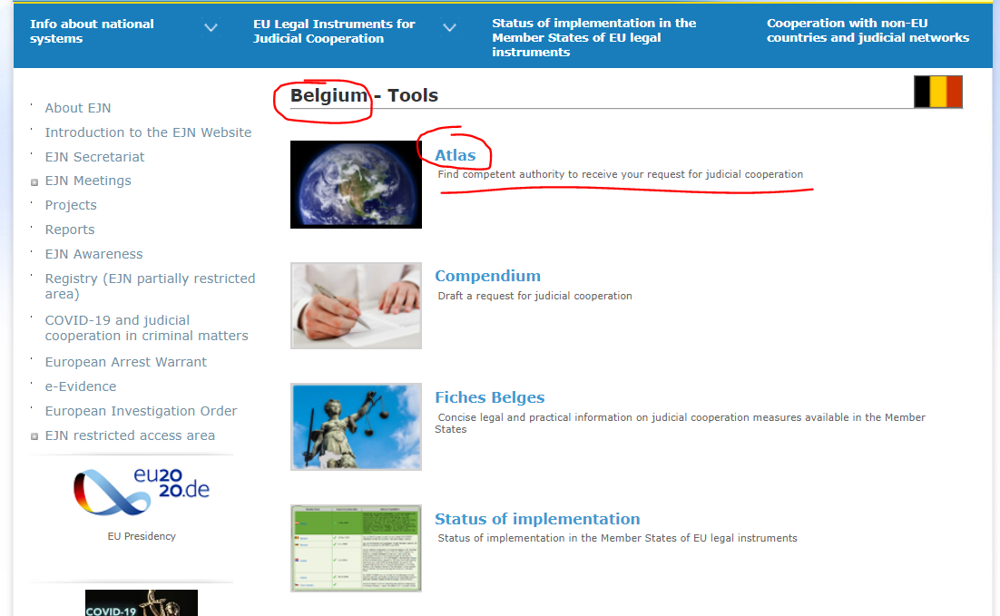

2. Selectăm măsura 601. Vizită şi percheziţie de domiciliu. Apoi selectăm secţiunea Next astfel cum este prezentat mai jos.

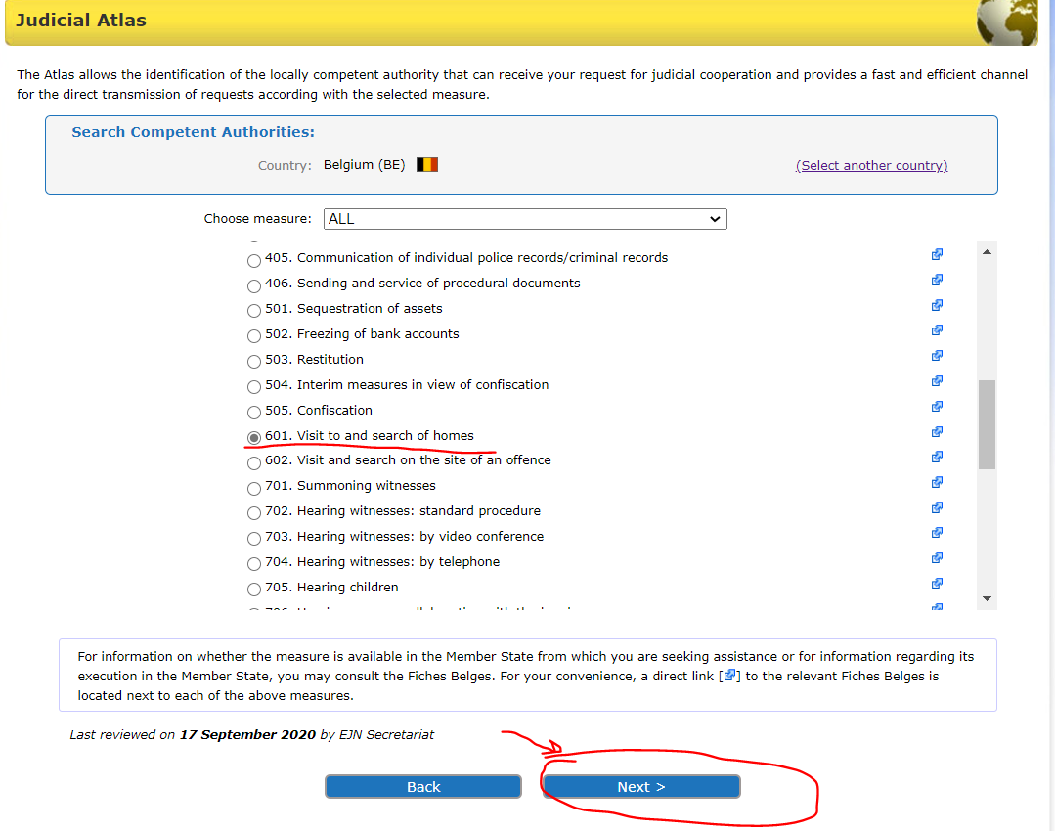

3. Aici trebuie să alegem dintre 2 opţiuni. Vom alege că locaţia este cunoscută, respectiv Bruxelles (în cazul în care locaţia era necunoscută, am fi ales necunoscută şi ne-am fi bazat pe ajutorul autorităţilor competente ale statului membru executant). Apoi selectăm secţiunea Next astfel cum este prezentat mai jos.
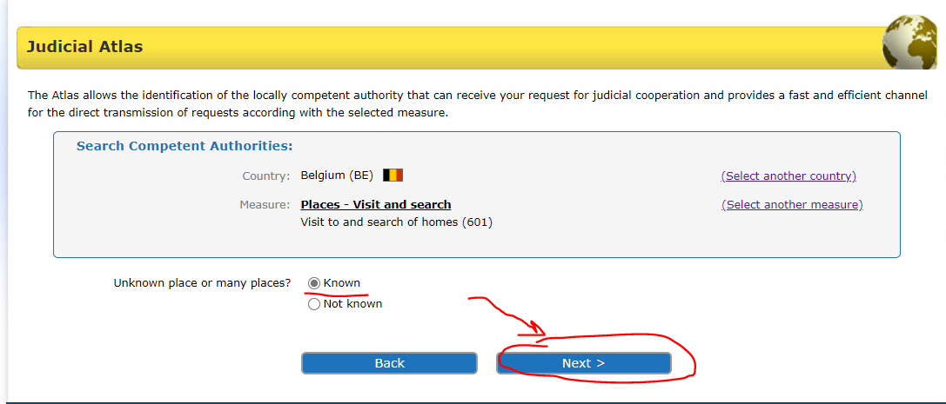

4. Aici trebuie să alegem dintre 2 opţiuni – Convenţia din 2000 sau Directiva 2014/41 privind OEA. Pentru a vedea dacă sunt aplicabile dispoziţiile Directivei, verificăm stadiul implementării (de pe site-ul web al RJE) instrumentului legal. Ştim faptul că numai Danemarcei şi Irlandei nu le sunt aplicabile dispoziţiile Directivei, însă celelalte state membre au implementat Directiva. Vom selecta Directiva 2014/41 privind OEA. Apoi selectăm secţiunea Next astfel cum este prezentat mai jos.

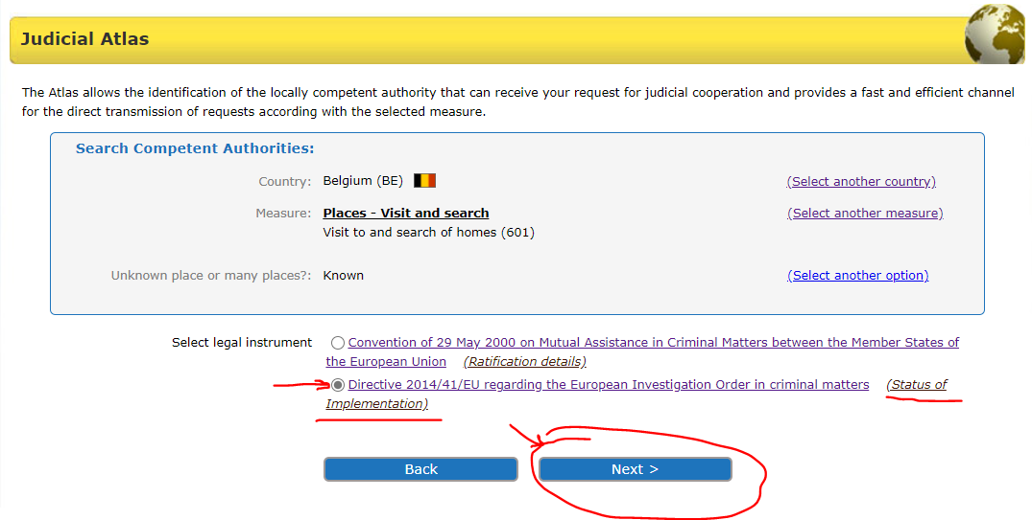
5. Introducem Bruxelles. Apoi selectăm secţiunea Next astfel cum este prezentat mai jos.
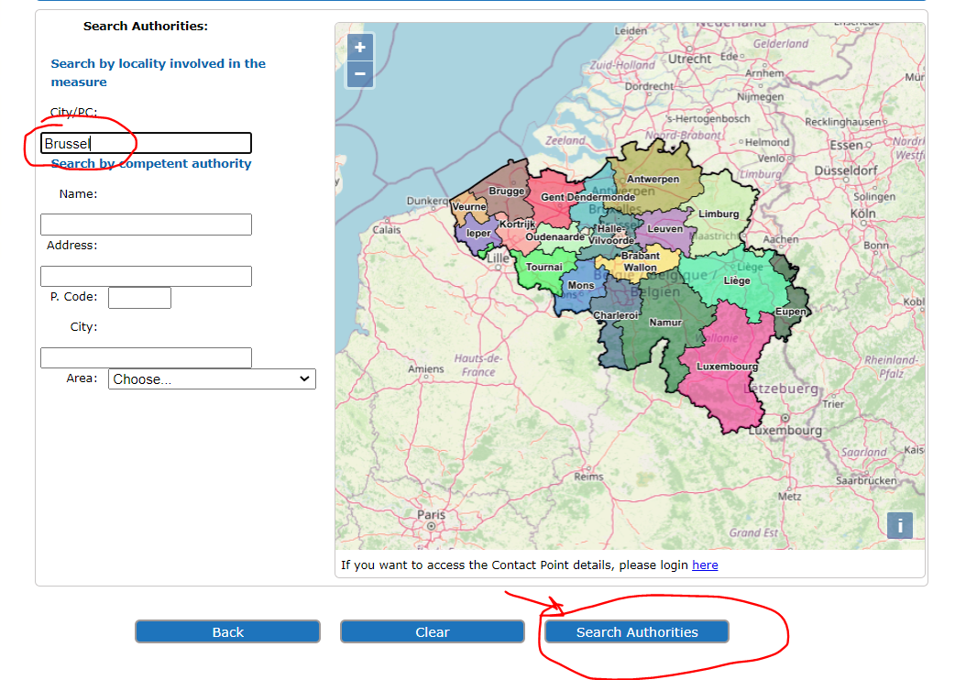
6. În final vom avea un rezultat precum cel prezentat mai jos.
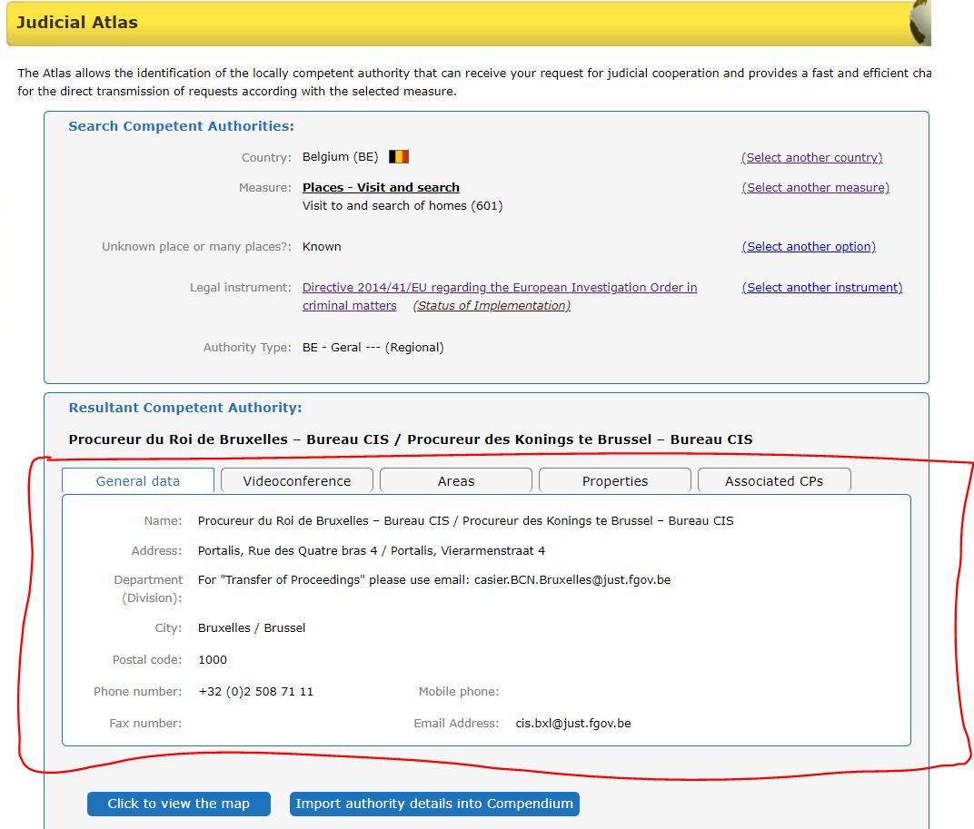
- O autoritate emitentă franceză doreşte să audieze prin videoconferinţă un martor domiciliat în Vigo, Spania.
1. Pentru a identifica autoritatea competentă, alegem Spania în calitate de țară selectată (ES). Apoi selectăm secțiunea Atlas astfel cum este prezentat mai jos.
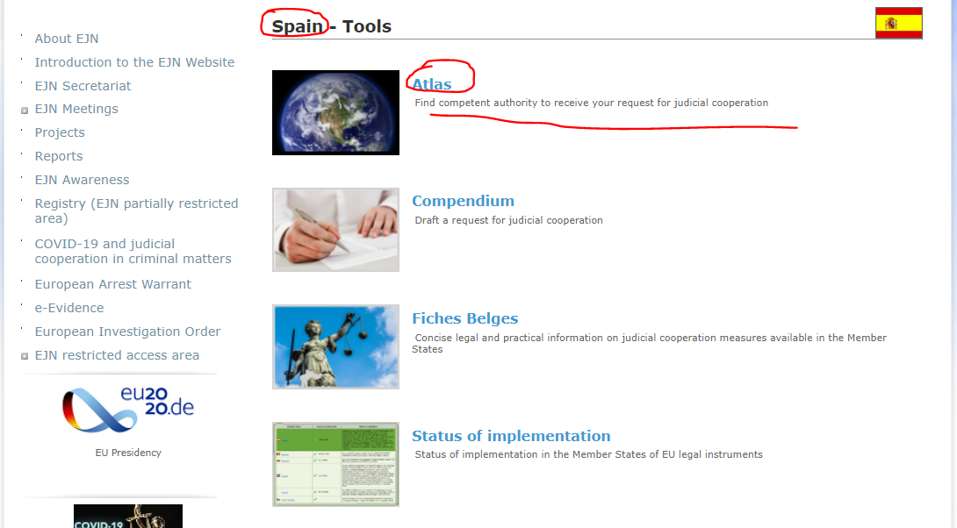

2. Selectăm măsura 703. Audierea martorilor: prin video conferinţă. Apoi selectăm secțiunea Next astfel cum este prezentat mai jos.

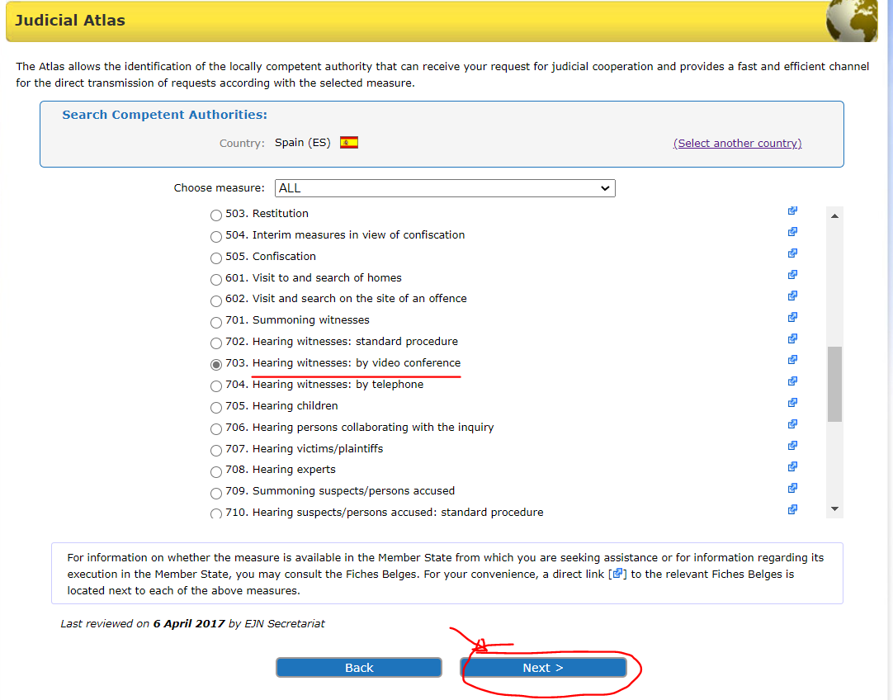
3. Aici trebuie să alegem dintre 2 opţiuni – Convenţia din 2000 sau Directiva 2014/41 privind OEA. Pentru a vedea dacă sunt aplicabile dispoziţiile Directivei, verificăm stadiul implementării (de pe site-ul web al RJE) instrumentului legal. Ştim faptul că numai Danemarcei şi Irlandei nu le sunt aplicabile dispoziţiile Directivei, însă celelalte state membre au implementat Directiva. Vom selecta Directiva 2014/41 privind OEA. Apoi selectăm secțiunea Next astfel cum este prezentat mai jos.
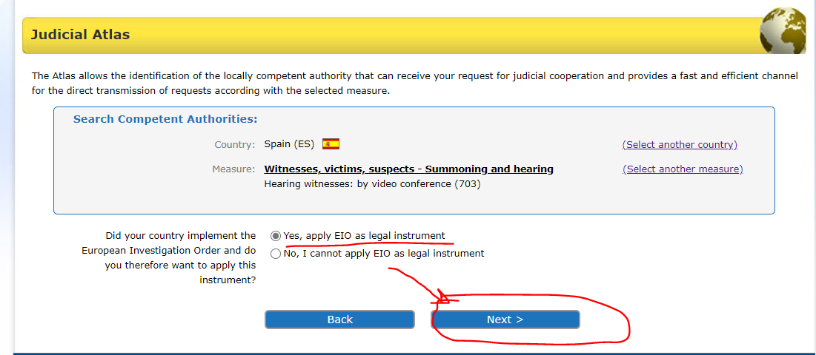

4. Aici trebuie să alegem dintre 3 opţiuni în privinţa infracţiunilor. Vom alege secţiunea „any other matter”. Apoi selectăm secțiunea Next astfel cum este prezentat mai jos.

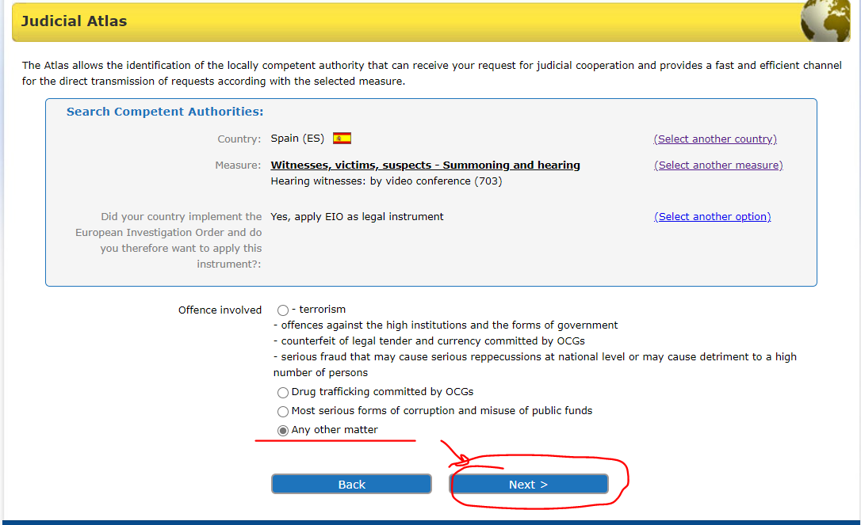

5. Următorul pas este să alegem dintre alte 2 opţiuni. Selectăm faptul că locaţia este cunoscută, respectiv Vigo, locul în care se află domiciliul martorului. Apoi selectăm secțiunea Next astfel cum este prezentat mai jos.
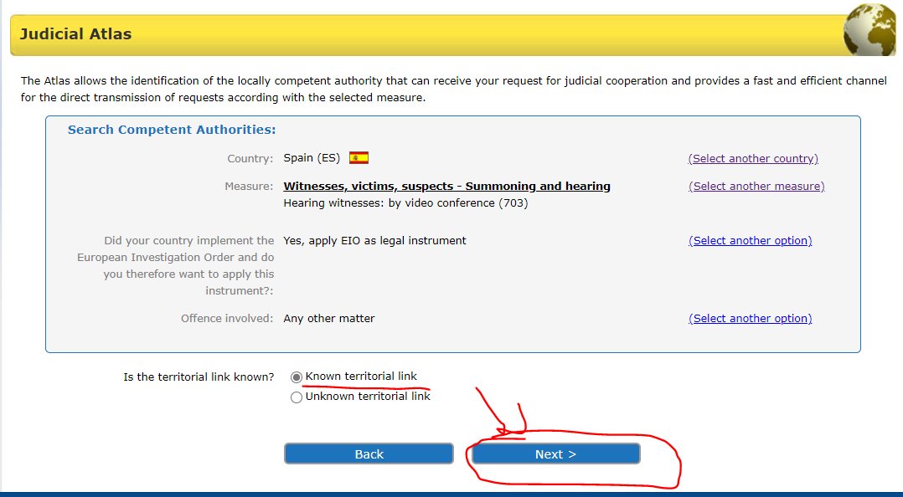

6. Introducem Vigo, Spania. Apoi selectăm secțiunea Next astfel cum este prezentat mai jos.
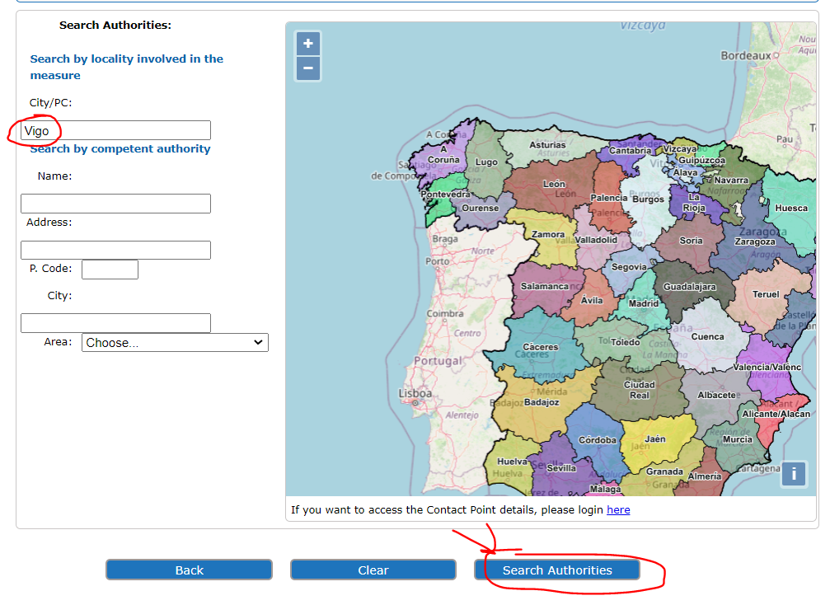
7. În final vom avea un rezultat precum cel prezentat mai jos.

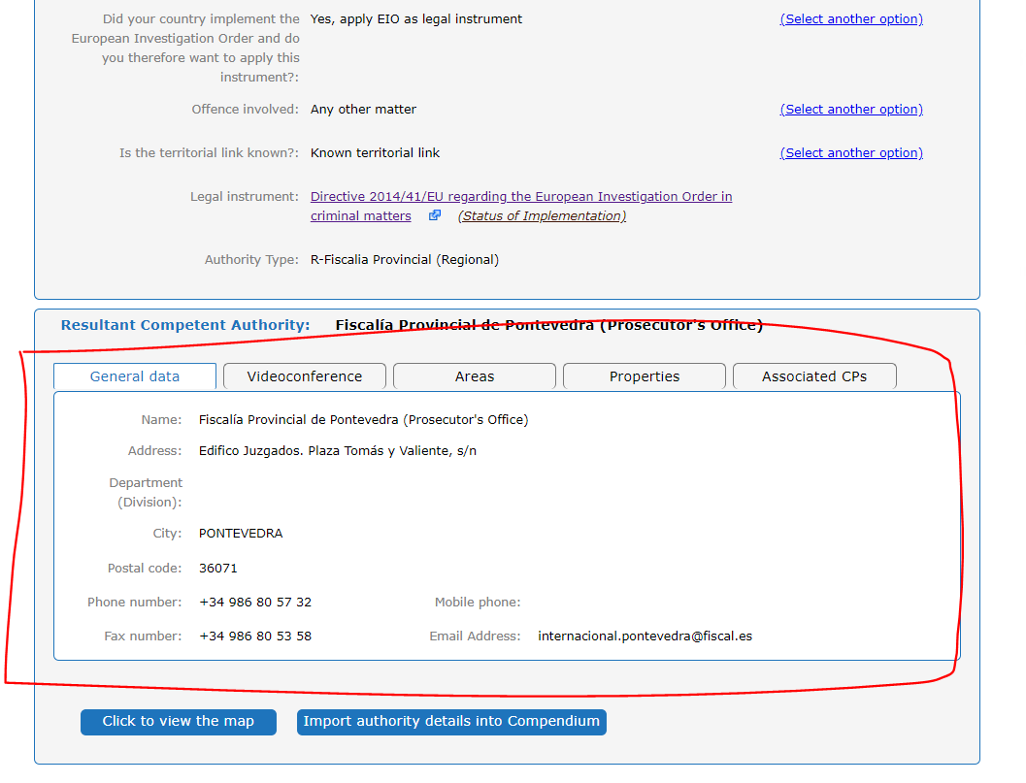

- O autoritate emitentă spaniolă doreşte să audieze un expert domiciliat în Atena, Grecia.
- Pentru a identifica autoritatea competentă, alegem Grecia în calitate de țară selectată (GR). Apoi selectăm secțiunea Atlas astfel cum este prezentat mai jos.
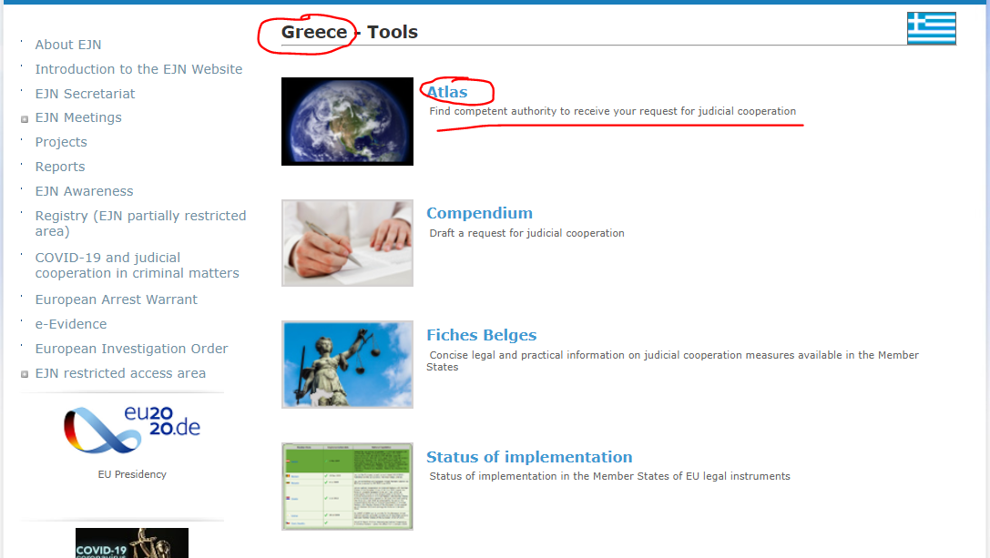
- Selectăm măsura 708. Audierea experţilor. Apoi selectăm secțiunea Next astfel cum este prezentat mai jos.
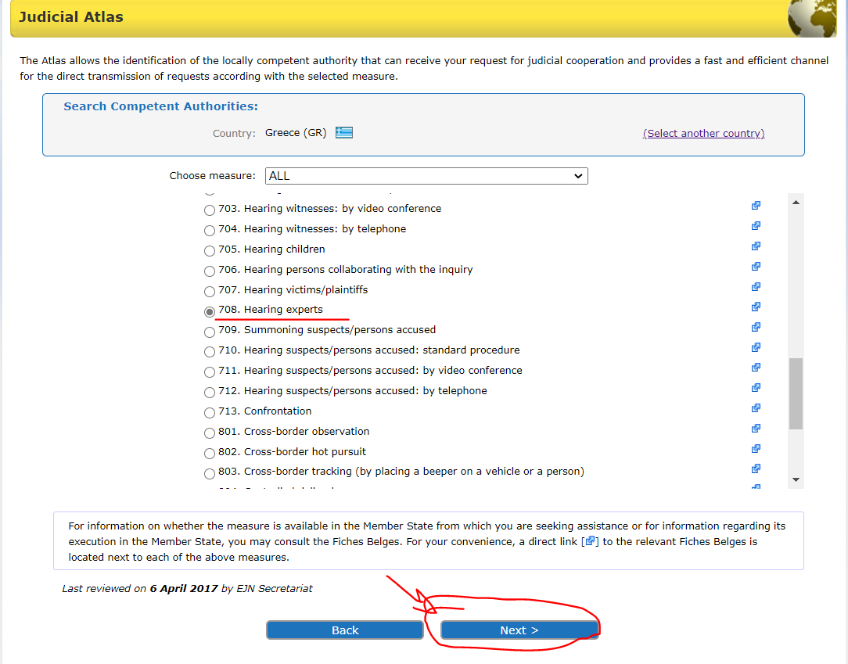

- Următorul pas este să alegem dintre 2 opţiuni. Vom selecta faptul că locaţia este cunoscută - Atena, locul unde se află domiciliul expertului. Apoi selectăm secțiunea Next astfel cum este prezentat mai jos.
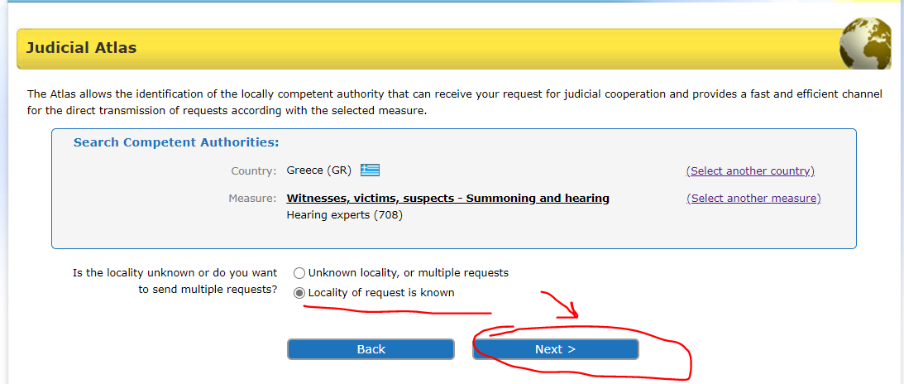

- Aici trebuie să alegem dintre 2 opţiuni – Directiva 2014/41 privind OEA sau alt instrument (întrucât Convenţia din 2000 nu este în vigoare în Grecia, astfel nu pot fi aplicate dispoziţiile sale). Pentru a vedea dacă sunt aplicabile dispoziţiile Directivei, verificăm stadiul implementării (de pe site-ul web al RJE) instrumentului legal. Ştim faptul că numai Danemarcei şi Irlandei nu le sunt aplicabile dispoziţiile Directivei, însă celelalte state membre au implementat Directiva. Vom selecta Directiva 2014/41 privind OEA. Apoi selectăm secțiunea Next astfel cum este prezentat mai jos.
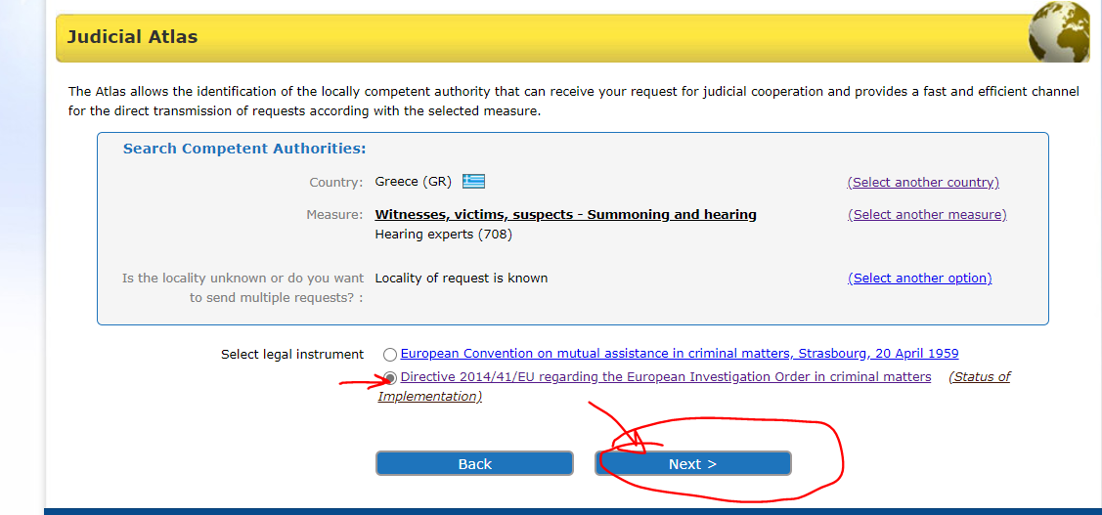
5. Introducem Atena. Apoi selectăm secțiunea Next astfel cum este prezentat mai jos.
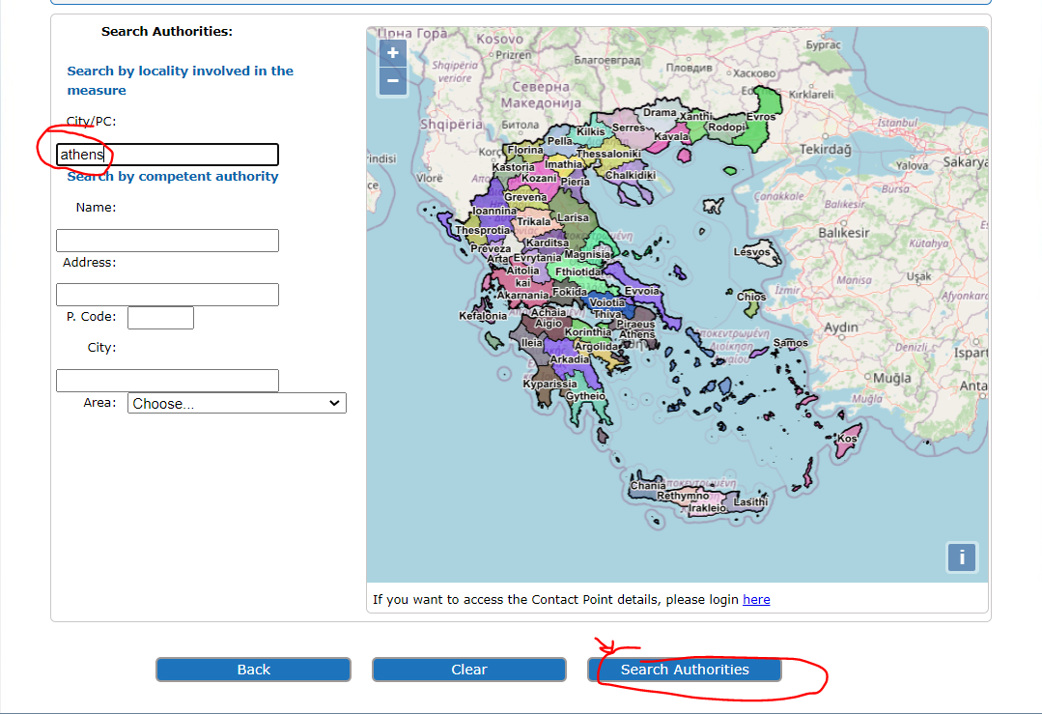
6. În final vom avea un rezultat precum cel prezentat mai jos.

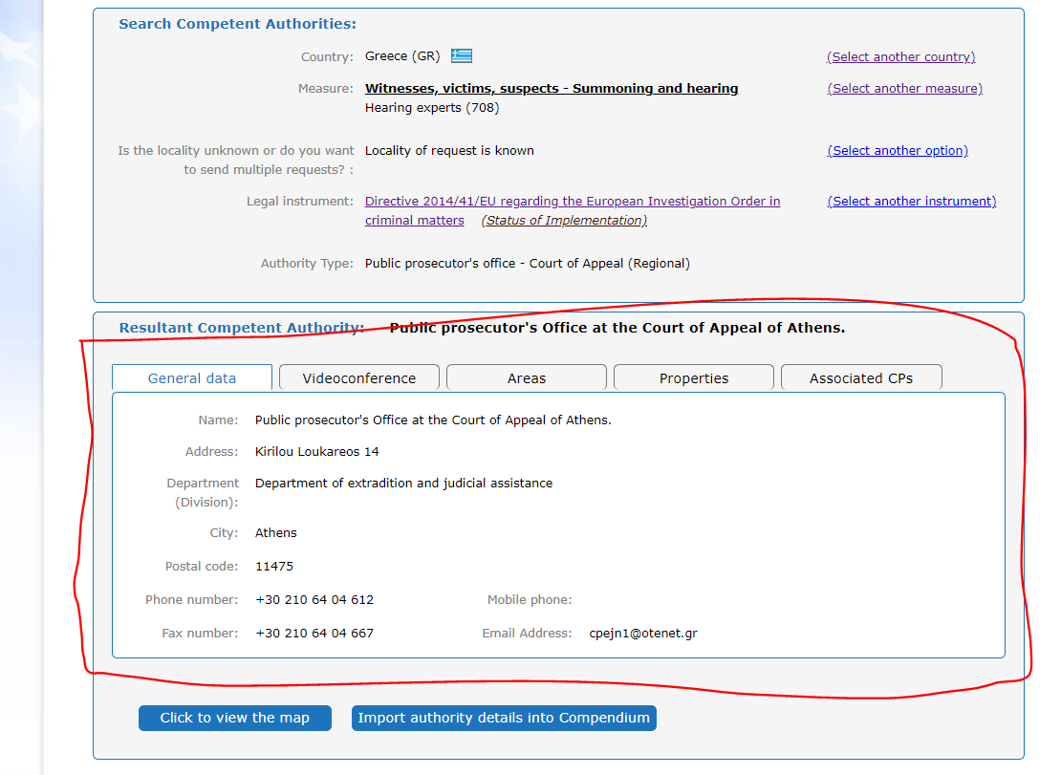

- O autoritate emitentă română doreşte interceptarea telecomunicaţiilor unui suspect domiciliat în Franţa, fără asistenţă tehnică.
- Pentru a identifica autoritatea competentă, alegem Franţa în calitate de țară selectată (FR). Apoi selectăm secțiunea Atlas astfel cum este prezentat mai jos.
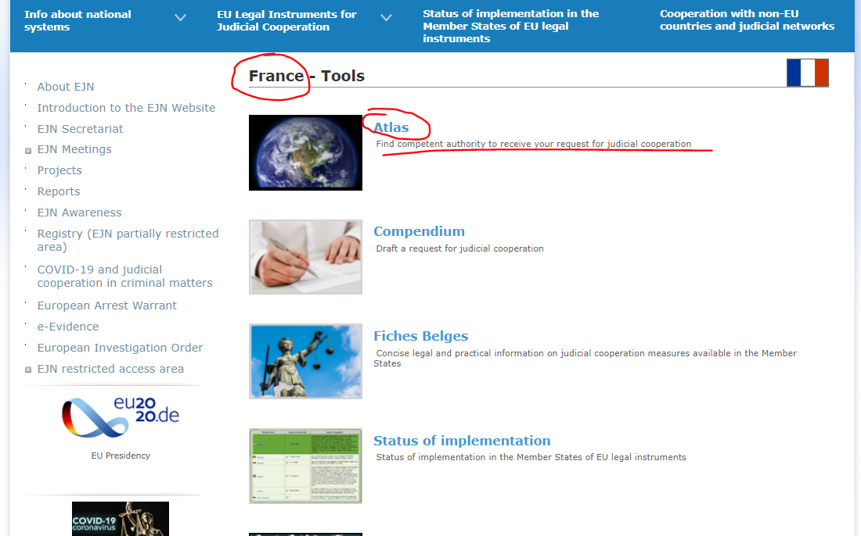
- Selectăm măsura 107. Interception of telecommunication without the technical assistance of another Member State (nu este tradusă pe site-ul RJE). Apoi selectăm secțiune Next astfel cum este prezentat mai jos.
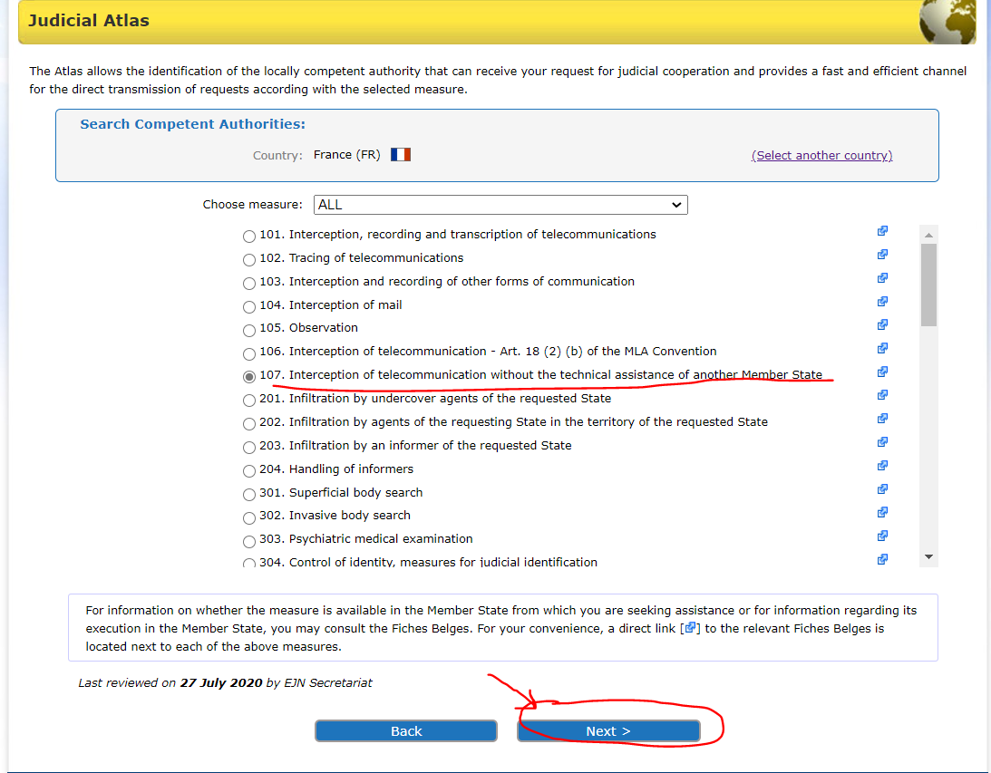

- Aici trebuie să alegem dintre 2 opţiuni –Directiva 2014/41 privind OEA sau Convenţia din 1959. Pentru a vedea dacă sunt aplicabile dispoziţiile Directivei, verificăm stadiul implementării (de pe site-ul web al RJE) instrumentului legal. Ştim faptul că numai Danemarcei şi Irlandei nu le sunt aplicabile dispoziţiile Directivei, însă celelalte state membre au implementat Directiva. Vom selecta Directiva 2014/41 privind OEA.
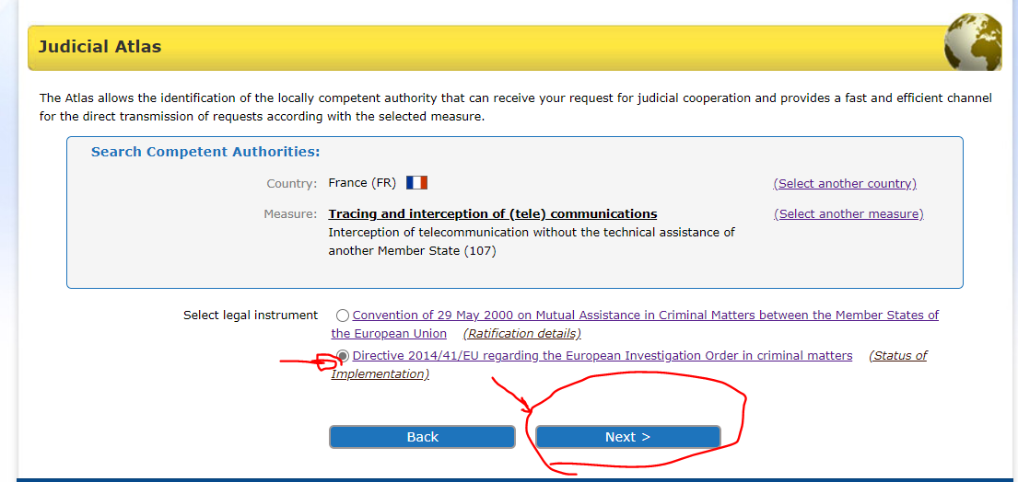
4. În final vom avea un rezultat precum cel prezentat mai jos.

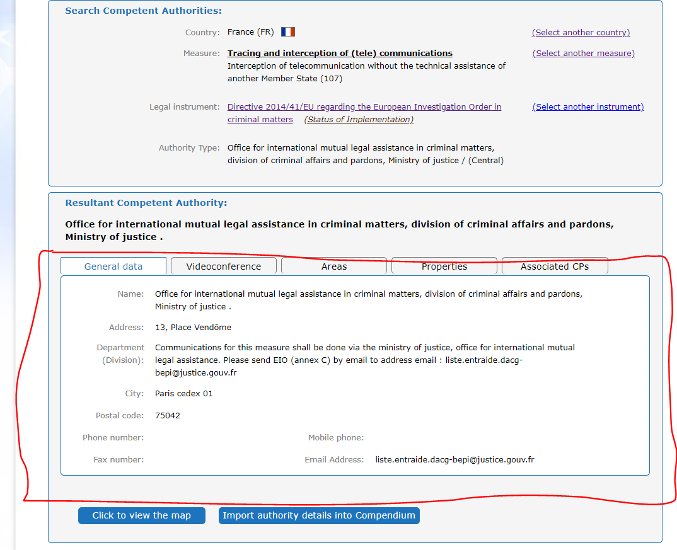

Rezolvări pentru punctele 1 şi 2 din Speţa nr. 2:

- Identificaţi autoritatea germană competentă căreia autoritatea judiciară română îi va înainta cererea de încuviinţare a percheziţiei domiciliare privind locuinţa lui A.W.

- Pentru a identifica autoritatea competentă, alegem Germania în calitate de țară selectată (DE). Apoi selectăm secțiunea Atlas astfel cum este prezentat mai jos.
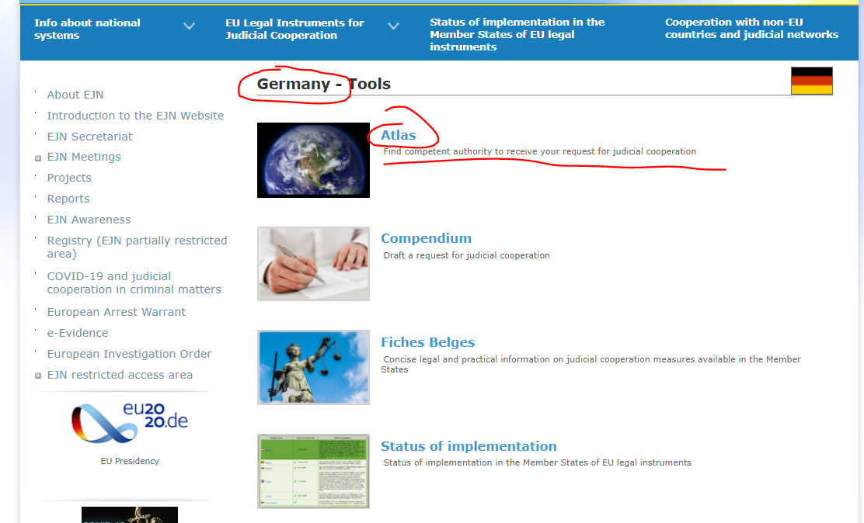

2. Selectăm măsura 601. Vizită şi percheziţie de domiciliu. Apoi selectăm secțiunea Next astfel cum este prezentat mai jos.

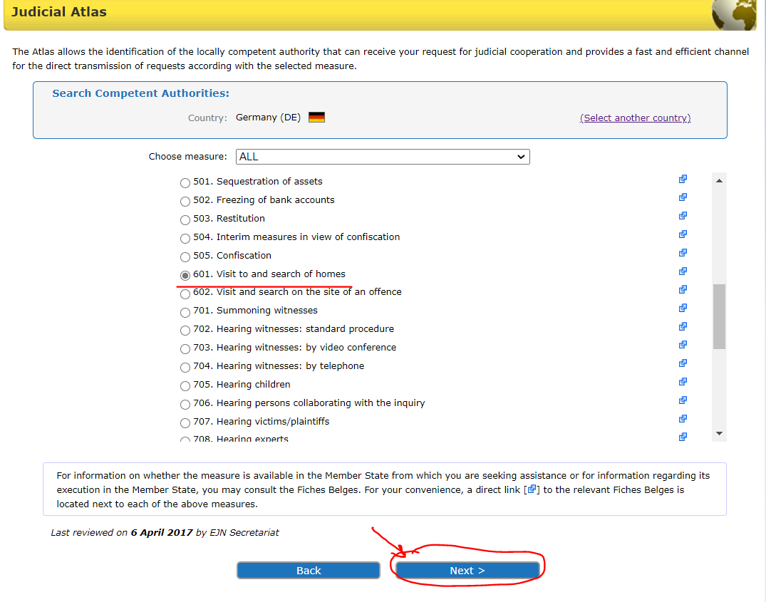

3. Aici trebuie să alegem dintre 2 opţiuni. Vom selecta faptul că locaţia este cunoscută, respectiv oraşul Stuttgart din Germania. Apoi selectăm secțiunea Next astfel cum este prezentat mai jos.

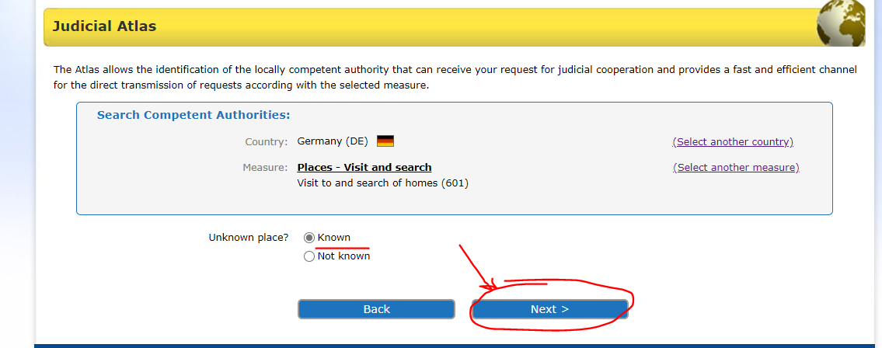

4. Aici trebuie să alegem dintre 2 opţiuni – Convenţia din 2000 sau Directiva 2014/41 privind OEA. Pentru a vedea dacă sunt aplicabile dispoziţiile Directivei, verificăm stadiul implementării (de pe site-ul web al RJE) instrumentului legal. Ştim faptul că numai Danemarcei şi Irlandei nu le sunt aplicabile dispoziţiile Directivei, însă celelalte state membre au implementat Directiva. Vom selecta Directiva 2014/41 privind OEA. Apoi selectăm secțiune Next astfel cum este prezentat mai jos.

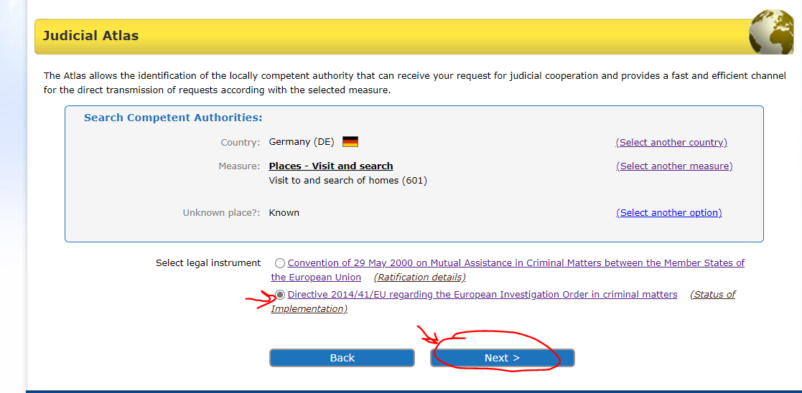

5. Aici introducem Stuttgart. Apoi selectăm secțiunea Next astfel cum este prezentat mai jos.
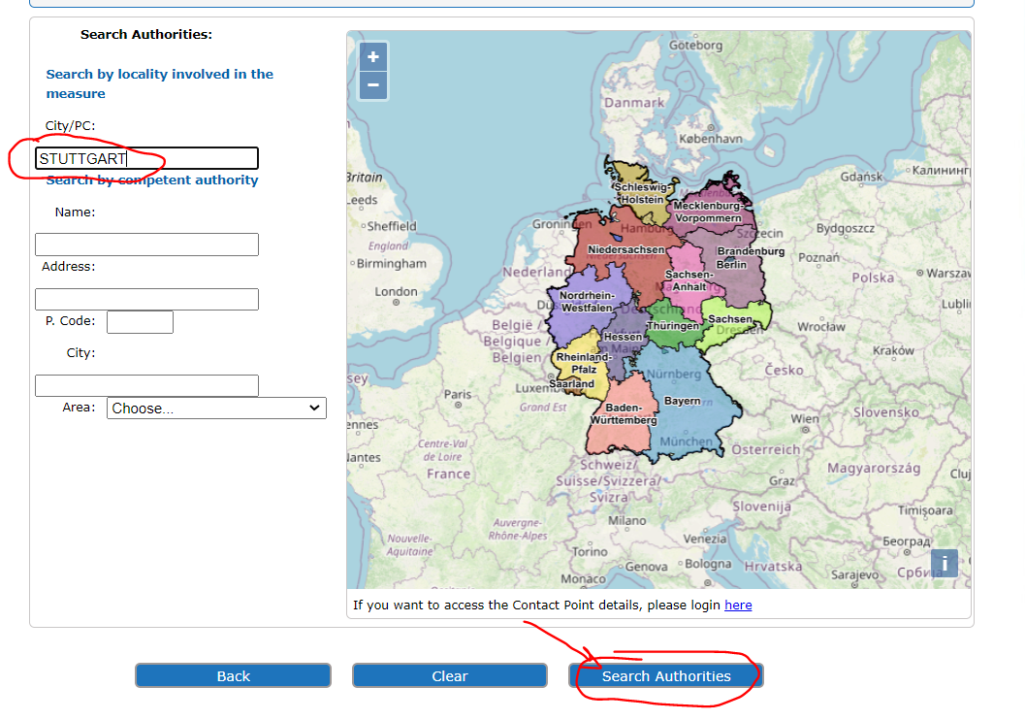
6. În final vom avea un rezultat precum cel prezentat mai jos.
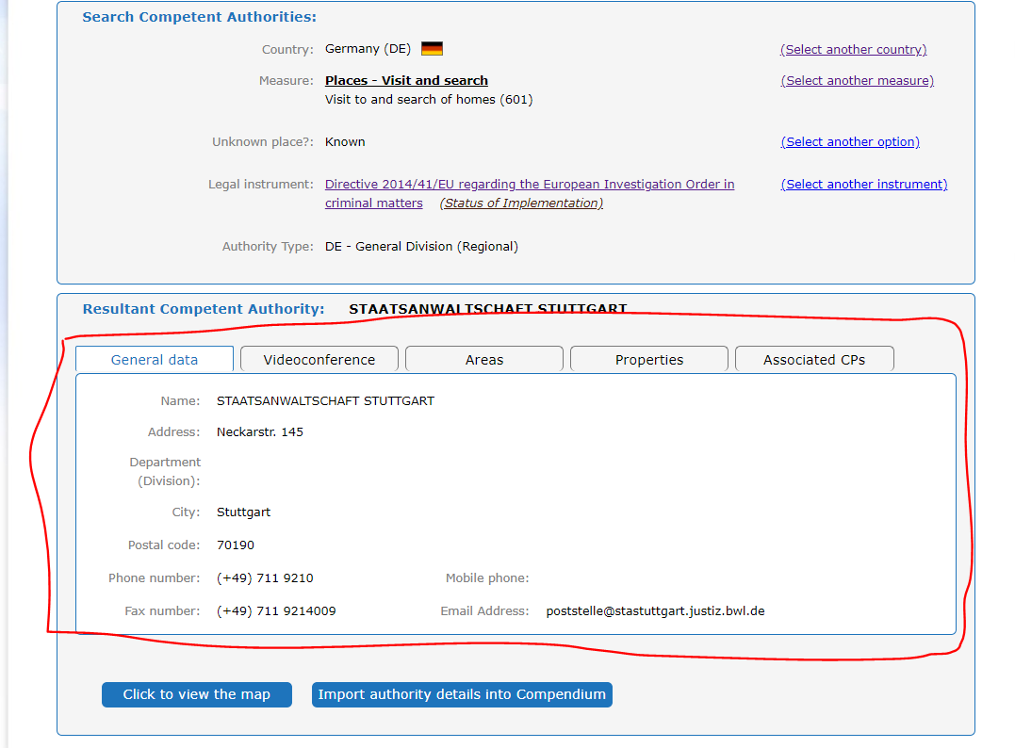
- Identificaţi autoritatea competentă din Austria care va ajuta autoritatea judiciară română să efectueze audierea martorului prin videoconferinţă a martorului
- Pentru a identifica autoritatea competentă, alegem Austria în calitate de țară selectată (AT). Apoi selectăm secțiunea Atlas astfel cum este prezentat mai jos.
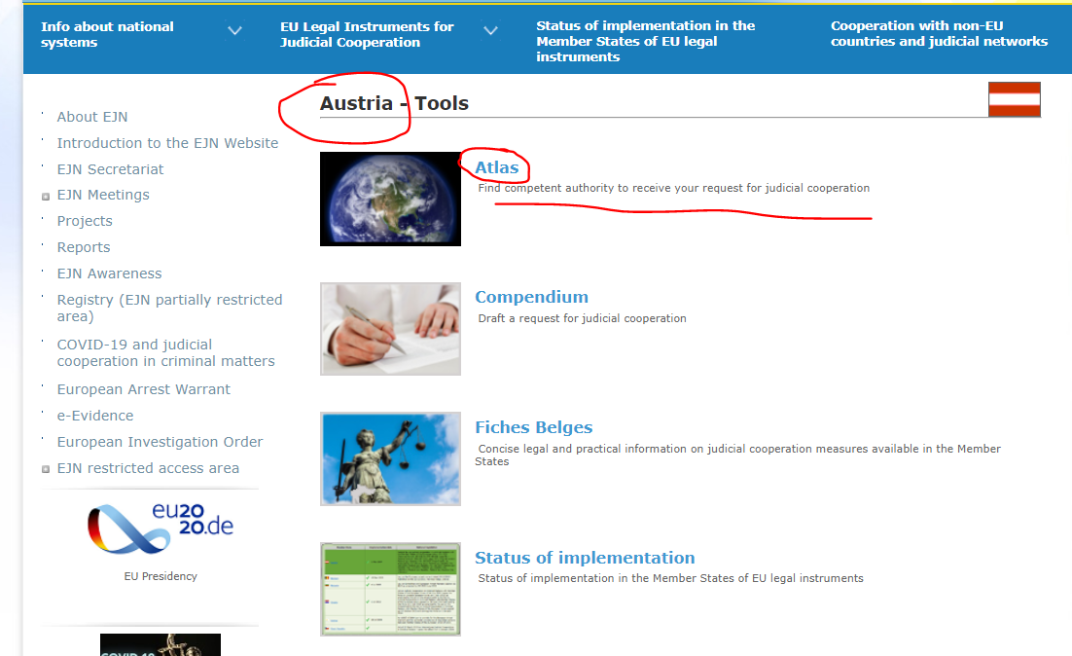

2. Selectăm măsura 703. Audierea martorilor: prin video conferinţă. Apoi selectăm secţiunea Next astfel cum este prezentat mai jos.
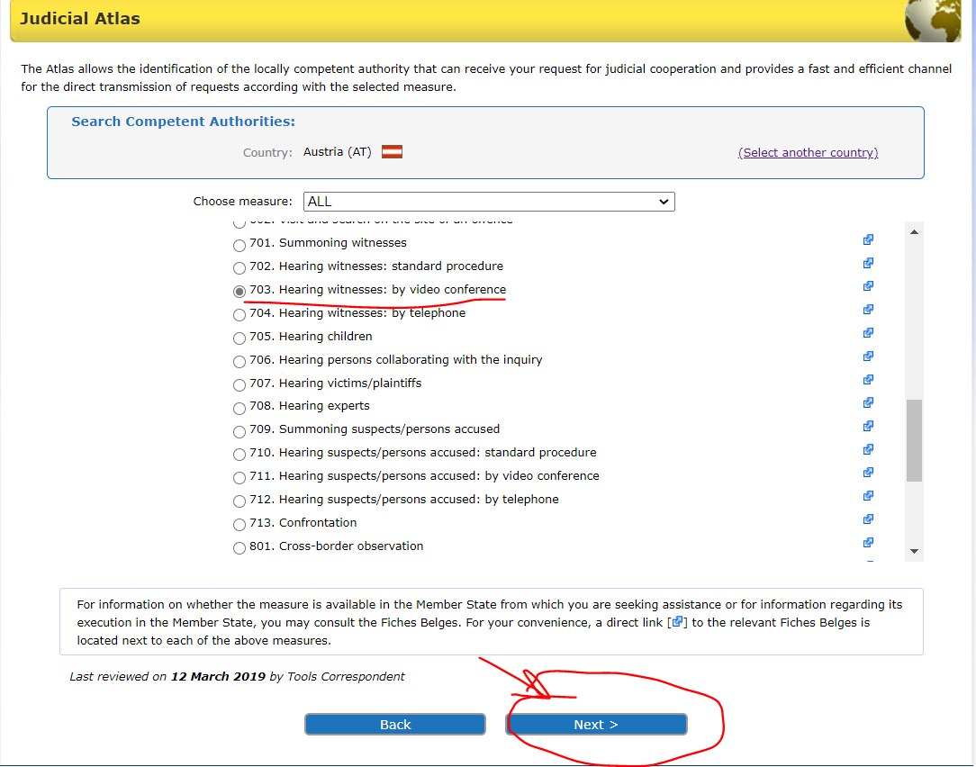
3. Aici trebuie să indicăm dacă infracţiunea din speţa noastră intră în sfera infracţiunilor de corupţie. În cazul nostru răspunsul este nu, aşă că alegem această opţiune şi apoi accesăm Next astfel cum este prezentat mai jos.

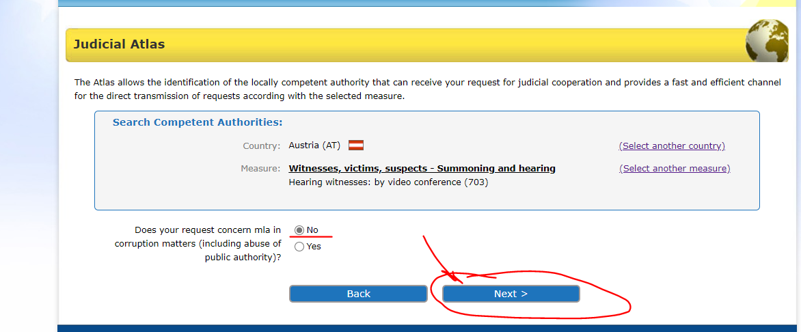

- Aici selectăm faptul că adresa domiciliului martorului din Austria este cunoscută, iar, apoi selectăm Next astfel cum este prezentat mai jos.
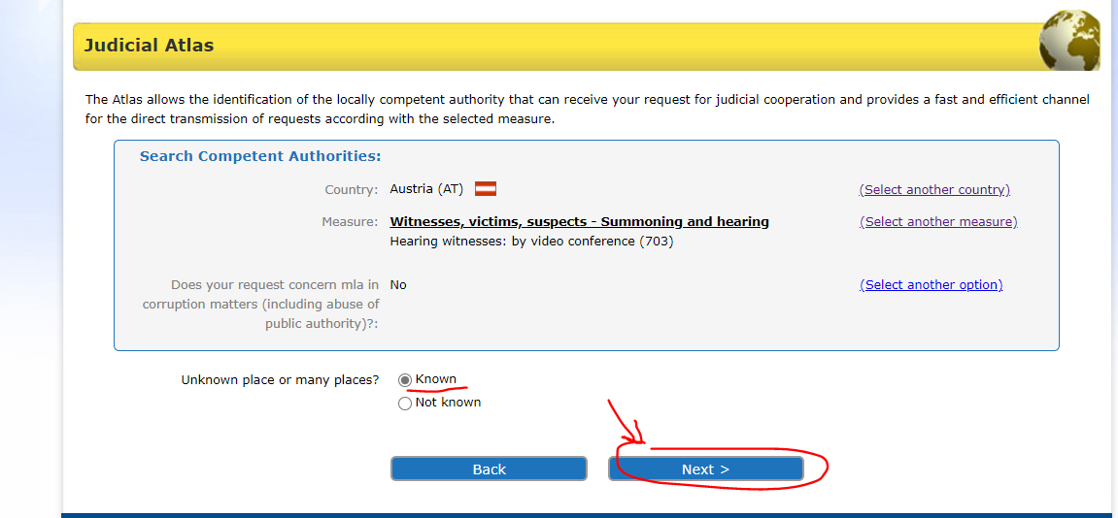

5. Aici trebuie să alegem dintre mai multe instrumente legale. Cunoaştem faptul că dispoziţiile Directivei 2014/41 privind OEA au înlocuit toate dispoziţiile corespunzătoare ale Convenţiei din 1959, Convenţiei din 2000 şi ale Acordului Schengen. Pentru a afla dacă Directiva este aplicabilă, vom verifica stadiul implementării (de pe site-ul web al RJE) instrumentului legal. Ştim faptul că numai Danemarcei şi Irlandei nu le sunt aplicabile dispoziţiile Directivei, însă celelalte state membre au implementat Directiva. Vom selecta Directiva 2014/41 privind OEA. Apoi selectăm secțiunea Next astfel cum este prezentat mai jos.
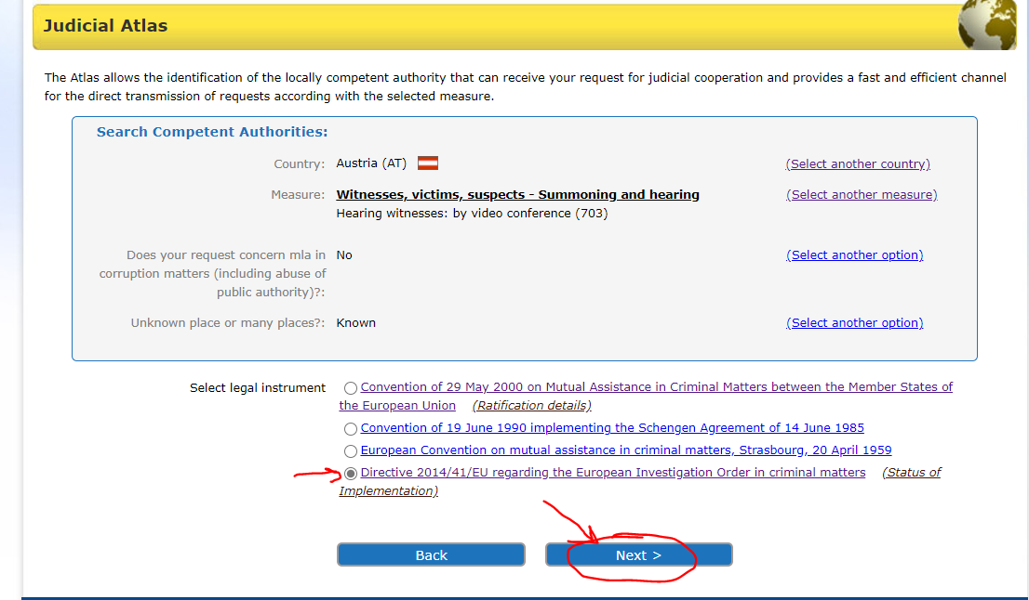

6. Introducem Viena. Apoi selectăm secțiunea Next astfel cum este prezentat mai jos.
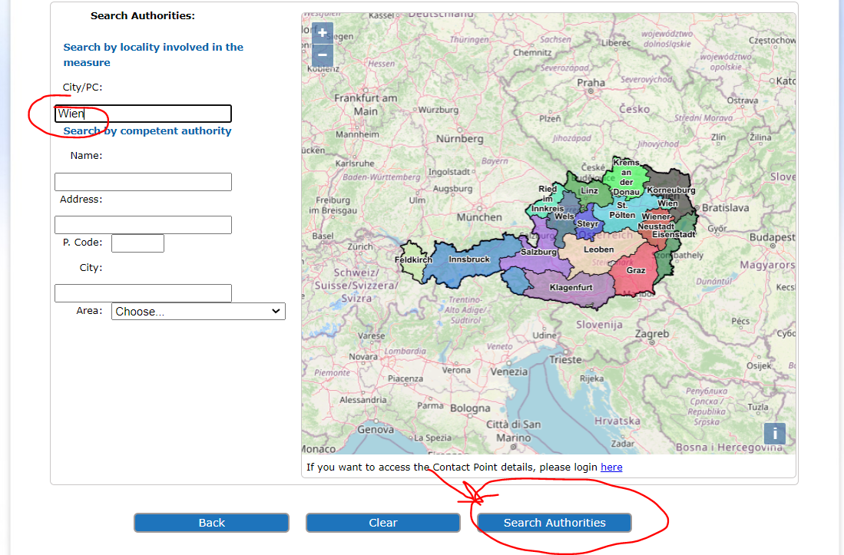
7. În final vom avea un rezultat precum cel prezentat mai jos.

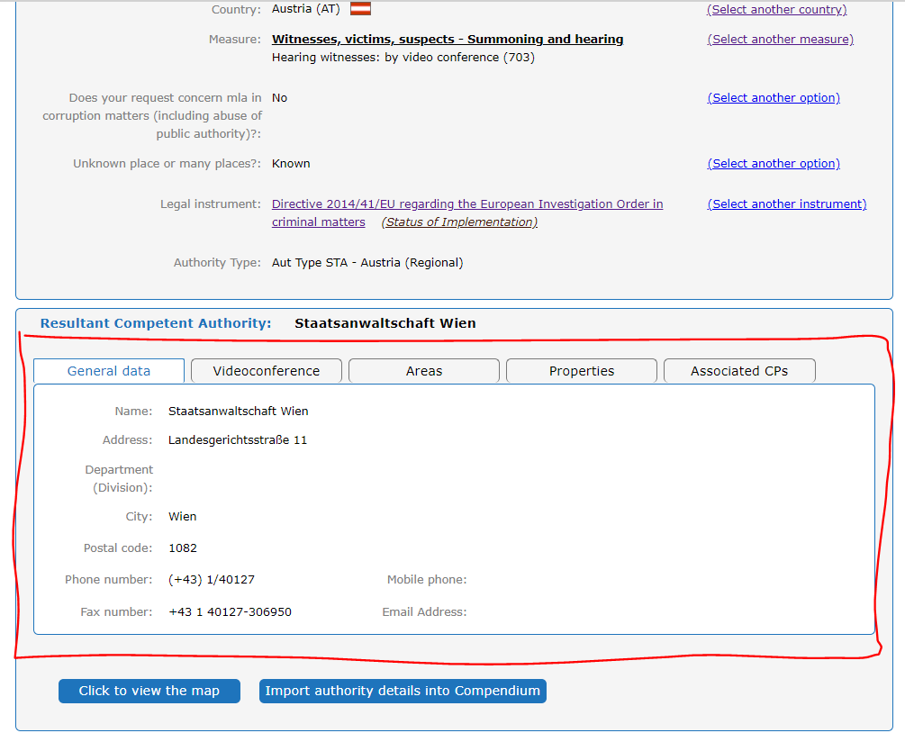

OJ L 130, 1.5.2014, p. 1–36
OJ C 197, 12.7.2000, p. 3–23
OJ L 162, 20.6.2002, p. 1–3
OJ L 196, 2.8.2003, p. 45–55
OJ L 303, 28.11.2018, p. 1–38

